湛江中医学校物业管理（保安）服务
项目采购
（招标编号：ZJCG2020－008；采购核准号：ZJ-202001-30003-0001）

招标文件

湛江市政府采购中心编制
2020年3月6日

目录
第一部分 投标邀请函 3

第二部分 项目需求 6

第三部分 投标人须知 13

第四部分 附件：投标文件格式 33
1 投标书 34
2 《政府采购法》第二十二条规定的证明文件 35
2 投标报价表 36
3项目实施方案及服务计划 37
4单项业绩一览表 38
5 信誉文件 39
6法定代表人授权委托书 40
7 中小企业声明函 41
8小型、微型企业产品情况表 42
9 投标保证金退还申请函 43
10 质疑函（范本） 44
第五部分 采购合同（格式） 46
第六部分电子交易系统（投标人）用户手册 51

第一部分
投标邀请函

投标邀请函

湛江市政府采购中心受采购人的委托，采用公开招标方式对湛江中医学校物业管理（保安）服务项目进行采购，欢迎符合相关条件的供应商参加投标。
一、项目名称：湛江中医学校物业管理（保安）服务。
二、招标编号：ZJCG2020-008
三、项目内容：具体详见招标文件《项目需求》。
四、投标人资格要求：
1、中华人民共和国境内注册的具有独立承担民事责任能力的法人或其他组织。
2、具备《政府采购法》第二十二条规定的条件且在本项目领取文件截止前在“信用中国”网站（www.creditchina.gov.cn）、中国政府采购网（www.ccgp.gov.cn）没有被列入失信被执行人、重大税收违法案件当事人名单、政府采购严重违法失信行为记录名单。（联合体投标的，所有联合体成员任一方存在不良信用记录的，视同联合体存在不良信用记录）；
3、本项目不接受联合体报名；
4、已登记报名，并在湛江市政府采购业务电子交易系统进行了网上报名。
五、报名时间及招标文件公示时间：2020年3月6日至2020年3月13日（每天上午9:00至12:00，下午2:30至5:30；节假日除外）。（投标人在报名后，还须登陆湛江市政府采购业务电子交易系统（http://zfcg.zjprtc.com/toubiao/）进行注册报名，操作步骤请查阅第六部分中“用户手册”。投标人在注册审核通过后，于本项目的招标公告规定的报名时间内在“湛江市政府采购业务电子交易系统”内选择本项目进行网上报名，没有按时进行网上报名的投标人将无法参加电子投标。）
六、报名地点：湛江市赤坎区体育北路2号天润中心五楼湛江市政府采购中心服务窗口。已报名的投标人自行登陆http://www.gdgpo.gov.cn/下载本项目招标文件。
七、报名时须提交以下资料：
1、有效期内的法人或其他组织营业执照复印件（加盖公章）；
2、信用中国网站http://www.creditchina.gov.cn/和中国政府采购网www.ccgp.gov.cn查询信用记录结果截图打印件（加盖公章）；
3、法定代表人委托书或单位介绍信原件及委托代理人身份证复印件加盖公章。（注：法定代表人或委托代理人办理报名均须携带本人身份证原件核对）。
注：集中采购机构对供应商提交的报名资料核对不代表对其资格的确认，其资格最终以其投标文件所附的资格文件经相关评审程序审核结论为准。
八、投标截止时间及开标时间：2020年3月27 日上午9时30分（北京时间）。
九、递交投标文件地点：湛江市赤坎区体育北路2号天润中心六楼湛江市公共资源交易中心4号开标室，等候指派递交投标文件（响应文件）地点。
十、开标地点：湛江市赤坎体育北路2号天润中心六楼湛江市公共资源交易中心4号开标室。
十一、特别说明：报名而不参加投标的供应商，应在开标前2个工作日以书面形式函告集中采购机构。
十二、根据广东省财政厅《关于做好供应商注册登记有关工作的要求通知》要求，供应商应通过广东省政府采购网（www.gdgpo.gov.cn）进行注册登记。
十三、集中采购机构联系方式：
1、集中采购机构：湛江市政府采购中心；
2、地址：湛江市赤坎区体育北路2号天润中心八楼；
3、邮政编码：524033；
4、咨询及报名事宜：联系人：华生；联系电话及传真：0759-3585816；
5、标前咨询电话：0759-3585812(刘小姐) ；标后咨询电话：0759-3585813
6、投标保证金的咨询电话：0759-3585815（李生）；
7、有关本项目的补充(更正)通知和招标结果查询请注意浏览广东省政府采购网：
http://www.gdgpo.gov.cn/、湛江市公共资源交易网（http://www.zjprtc.com/）
十四、本项目不举行答疑会，投标人对项目需求具体详情及存有疑问可向采购人了解。
十五、采购人联系方式:
- 采购人：湛江中医学校
2、联系人：冼生；联系人电话：0759-2711317
3、地址：湛江市麻章区瑞平路6号 ；邮政编码：524200
电子投标系统联系方式：
1、电子标书相关咨询：QQ：4009618998
2、CA办理相关咨询电话：0759-3585852
3、电子投标政采业务咨询电话：020-62791776
4、经办人QQ：3258974236

湛江市政府采购中心
2020年3月6日

第二部分
项目需求

项目需求
一、项目名称：湛江中医学校物业管理（保安）服务
二、预算总价： 228000.00元。投标报价为全包价，包括本项目的人工费、管理费用、服务用具的费用以及各种税费、不可预见费及完成本采购项目内容所需的一切费用。如果中标人在中标或合同履行过程中，出现任何遗漏内容需产生额外费用，均由中标人自行承担，中标价不得因任何因素上调，采购人将不再支付任何其它费用。
三、项目服务内容
中标人按照合同约定的条款和条件向采购人提供有偿保安服务，具体服务内容如下：中标人按照国家法律、法规、规章及政策，以及主管行政机关、公安机关的有关管理规定，依照本合同约定和采购人要求，为采购人提供门卫、守护、巡逻、安全检查、秩序维护、车辆管理、教学、实训楼开（锁）门、定时开（关）公共场所灯光、男生宿舍巡逻、协助学生突发事件的处理、人群控制等形式的保安服务，保护服务场所安全，防止或减少采购人受到不法侵害或灾害事故的发生。具体服务内容包括但不限于：
1.维护服务场所内正常秩序和财产安全；
2.对发生在服务场所区域内的刑事案件、治安案件和灾害事故及时制止、处理并报告采购人和当地公安机关，采取措施保护案发现场，协助公安机关侦查各类治安刑事案件，依法妥善处理责任范围内的其它突发事件；
3.把违法犯罪嫌疑人员扭送公安机关或保卫组织；
4.落实防火、防盗、防破坏等安全防范措施，发现服务场所区域内的安全隐患或危险因素，及时报告采购人并协助予以处理，特别协助防火救灾工作；
5.采购人要求的其它临时性的与保安事务相关的服务；
6.中标人必须对派驻服务场所的保安员进行必要的业务技能培训和安全培训，并制定全年的训练（包含消防训练）计划；
四、保安服务场所
湛江市麻章城区瑞平路6号，采购人校园所有区域、外组织的重要或大型群体活动。
五、派驻至服务场所的保安人员数量及规定
1.中标人应向采购人服务场所派驻保安人员共6名，从事本合同约定的保安服务，服务场所日常保安事务管理工作均由中标人及中标人指定人员负责。
2.中标人负责在服务期内对服务场所提供每天24小时保安服务（法定休息日和法定节假日均不得中断服务），并安排保安人员按照每天的工作制度提供服务。
3. 中标人每班次派出的保安人数必须符合采购人所规定的人数，否则视为违约，采购人有权停止付费，要求中标人依《合同法》赔偿采购人（按照第十项第17条处罚），直至中止合同。
★4、保安年龄在22至55岁之间，身体健康，并取得保安员从业资格证。
六、保安工资福利及服务费支付(付款方式)
1.采购人按月向中标人支付保安服务费(合同总价除以12)，此服务费包含保安员工资（已包含国家每年11天法定节假日加班费）、职务补贴、国家规定的劳动者应享有社会保险（包括但不限于医疗保险、失业保险、工伤保险、养老保险、生育保险、重大疾病保险、住房公积金）、保安员岗位培训费、中标人的企业管理费、税金和合理利润等。
2.采购人每月10日前将上个月服务费通过转账方式支付给中标人（中标人必须出具国家税务发票），如遇法定假期或采购人自主安排的全员假期，采购人付款期限可相应顺延。
3.除非双方另有书面约定，否则，中标人不得因本合同约定服务向采购人要求支付本合同所约定以外的任何其他款项。
4.中标人必须每月12日前按时足额发放保安员工资，若有保安反映和投诉拖欠工资问题，采购人有权立即停止支付当月服务费，直到中标人解决保安工资问题，采购人无需承担违约责任。
七、保安人员的任务和职责
1.保护服务场所内的财产安全，以及服务场所内所有人员人身安全，维护服务场所的正常秩序；
2.保护服务场所内发生的刑事、治安案件或灾害事故现场，维护现场秩序；
3.把在服务场所违法犯罪嫌疑人员扭送到公安机关或者保卫组织；
4.做好服务场所内的防火、防盗、防爆炸、防治安灾害事故等安全防范工作；
5.遵守《广东省保安服务管理条例》、《广东省保安服务管理条例实施细则》以及相关法律法规规定，并履行该等法律法规以及本合同中规定的其它职责；
6.合同期限中标人须遵守和执行采购人的管理制度和规定；
7.中标人须检查督促保安员在上班期间按规定着装，配戴上岗标识、配备装备，仪表端庄、文明执勤。
八、保安人员的管理
1.中标人负责派驻至本合同约定保安服务场所的整个保安队伍的管理工作，包括但不限于：对保安人员进行政治思想和安全教育，负责保安人员出勤、业务培训、岗位培训、技能培训、安全培训及人员考核工作。采购人有权对中标人派驻保安人员的日常工作进行监督和检查。中标人须按照保安服务法律法规和规章、本合同以及采购人的相关规章制度对派驻服务场所的保安人员进行规范化、制度化和程序化管理，并有义务接受采购人检查。
2.中标人应根据采购人要求或管理实际需要配置保安管理负责人员，作为保安人员日常和安全管理人员。中标人应当经采购人同意后，在确定或更换上述管理负责人员后7日内，将确定或变更情况以书而形式报告采购人。中标人保证自行负责告知、培训和教育派驻服务场所保安人员须遵守采购人各项管理规定和规章制度。
2.1如由于中标人派驻采购人服务场所的保安管理负责人员未能满足采购人的管理需要，采购人有权要求中标人更换保安管理负责人员至采购人服务场所，而不承担任何费用。
3.采购人有权随时要求中标人更换保安人员，应以书面形式提前通知中标人，中标人在收到采购人书面通知后7日内及时予以更换。如采购人要求一次性更换的保安人员人数超过三名，应以书面方式提前7天通知中标人，中标人应在收到采购人通知后7天内更换完毕。
4.如中标人派驻保安人员在为采购人提供服务期间病重或因工致伤、残、亡，或因任何其它原因无法继续从事本合同约定的保安服务，中标人应依法妥善处理，做好必要的善后工作。如任何保安人员因伤病一个月内不能治愈的，中标人应及时更换及委派符合本合同规定的其他替代人选，保证驻于服务场所的中标人派驻保安人员始终符合本合同约定数量且中标人提供的保安服务连续有序。
5.中标人派驻采购人服务场所保安人员的调动、任免、借用须经采购人事先同意，但属保安员违反中标人规章制度或者国家和地方法律法规的，采购人宜给予支持。如采购人同意中标人的保安员调动、任免要求，中标人应及时委派符合本合同规定的合格替代人选。
6.中标人必须对派驻采购人服务场所任何保安人员进行政审及相关检查。
7.中标人派驻或更换任何保安人员须经采购人面试同意，并在进入采购人服务场所前5日，向采购人提交包含所派驻全部保安人员基本信息（包括但不限于姓名、身份证号码、通信方式等信息）的书面文件，并同时向采购人提供以下证明文件：
7.1所有派驻保安人员须持有政府部门核发从事保安员的有效资格证（《广东省保安员资格证》）复印件；
7.2中标人与该等保安人员签订的劳动合同复印件；
7.3中标人已为该等保安人员购买其应享有社会保险（包括但不限于医疗保险、失业保险、工伤保险、养老保险、生育保险、住房公积金）等福利的证明文件复印件；
7.4派驻采购人服务场所保安队伍的组织管理架构；
7.5中标人已告知该等保安人员采购人各项管理规定和规章制度的证明文件。
九、双方的权利义务及违约责任承担
1.采购人结合服务区域的环境特点和具体情况尽可能为中标人及其保安员提供工作必备的工作设施、工作设备、工作用品（如值班室、桌椅、通讯联络工具、就餐和组织训练学习的场所等）。
2.中标人须为保安队员配备满足本合同要求保安服务的装备及工作用品。由于中标人未能及时提供装备而未能提供满足本合同要求的保安服务，相关责任由中标人承担。
3.中标人已依法取得从事本合同约定保安服务相应资质证书、政府批文和经营证照，并保证在本合同约定服务期限内该等文件和证照持续有效。且中标人应在本合同签订时向采购人提供上述资质和经营证照的复印件给采购人留存（中标人从事保安服务相应资质证书、政府批文和经营证照复印件等）。
4.中标人应向采购人交纳安全风险押金5万元正，采购人将根据《安全协议》约定收取管理该等押金。若中标人及中标人派驻采购人服务场所的保安人员违反相关法律法规或采购人相关管理制度，则采购人有权按照《安全协议》约定对中标人进行处罚。若采购人对中标人处以罚款的，则采购人有权在安全风险押金中直接扣除。扣除罚款后导致安全风险押金不足的，采购人有权在到期应付未付中标人保安服务费中予以扣回补充而不构成违约，且中标人无权就该等扣回补充安全风险押金的款项要求采购人承担任何继续支付或迟延支付责任。在本合同终止或解除时，根据实际情况无息退还安全风险押金给中标人。
5.中标人严格遵守《广东省保安服务管理条例》、《广东省保安服务管理条例实施细则》以及相关法律法规规定，派出具备身体健康、形象好、文明礼貌，有良好服务意识、责任心与组织纪律性强，具有50%（按派往地点为人数单位计算，下同）以上为初中毕业以上文化程度， 50%以上身高在168CM以上，其它人员都在165CM以上的， 30%以上是为退役军人或受过相当于部队、公安等相类似的专业训练以及消防训练，无违法犯罪记录，具备基本法律及与保安相关的政策、规定等方面知识、语言表达能力、问题处理能力，使用基本消防设备、通讯器材、技术防范设施设备和相关防卫器械技能的保安员到采购人服务场所工作，并为保安人员提供符合上述规定必要的服装以及履行合同约定保安服务内容所必备的装备，相关费用均应由中标人承担。
6.采购人需配备符合国家要求的消防设施，对中标人提出的安全防范隐患报告应及时答复及改进；需制订并执行内部安全防范规章制度，教育本单位员工配合和支持中标人保安员履行职责。
7.采购人需向新派驻保安管理负责人员介绍护卫目标及周边的有关情况，如民情、社情、护卫目标的特点、护卫重点时段和部位、防盗报警系统和消防自动系统的设置及操作情况，以及其它需特别注意事项等，以便其更好的履行职责。
8.采购人有义务告知中标人及其保安员需遵守的采购人相关规章制度，将中标人及其保安员应遵守的采购人相关规章制度、规定、工作要求提供给中标人，与中标人商定切合实际的护卫方案。
9.中标人须在接到采购人要求或建议后7个工作日内落实采购人提出的要求（如调换保安员）或合理化建议（诸如加强派驻保安员教育、管理），如未能在规定时间内有效落实相关要求或建议，采购人有权扣减当月保安服务费总额0.2%款项。
10.采购人应为中标人保安人员提供生活所需的住宿和生活设施，在定额内免收房租、水电费。中标人应按照采购人宿舍相关管理制度对派驻采购人服务场所的保安人员实行集中住宿管理。派驻采购人服务场所的保安人员在服务期间（含住宿期间）发生一切事故均由中标人负责，派驻的保安人员必须保持2人以上在校内留守，以防应急调用。
11.合同服务期限内，中标人必须维持派驻保安员的稳定性，保证派驻服务场所的保安人员持证上岗，忠于职守履行职责，遵守采购人符合法律规定的各项规章制度，维护采购人和中标人的合法权益，接受采购人的检查监督，按照采购人要求及时整改不符合本合同约定的服务行为，保守采购人的行业秘密。如中标人或中标人保安人员在服务期间由于违反《广东省保安服务管理条例》及相关法律法规的规定或保安人员故意或过失行为造成采购人或第三方任何损失，中标人及相关保安人员承担连带赔偿责任，且采购人有权解除本合同。如属中标人保安员监守自盗或恶意破坏、放火等违法行为，除中标人应向采购人承担一切赔偿责任外，甲乙双方均有权依法追究中标人保安员的法律责任。保安人员的行为构成犯罪的，由司法机关依法追究其刑事责任。
12.采购人不得抽调保安员参与、从事违反《广东省保安服务管理条例》的下列活动和与保安工作无关的事情：
12.1阻碍国家机关工作人员执行公务；
12.2非法剥夺、限制他人的人身自由；
12.3罚款和没收财产；
12.4扣押他人证件或财物；
12.5辱骂、殴打他人或教唆殴打他人；
12.6私自为他人提供保安服务；
12.7处理民事纠纷、经济纠纷或劳动争议；
12.8其他违反法律规定的活动以及其他与保安职责无关的事情。
13.为保障保安人员合法权益，中标人应当依法与保安员签订劳动合同，保障保安员在社会保险、劳动保护、工资福利、教育培训等方而的合法权益，必须按照与保安员的劳动合同约定及时向保安员发放工资及各种福利补贴，按国家和地方相关法律法规的规定为保安员购买社会保险（包括但不限于医疗保险、失业保险、工伤保险、养老保险、生育保险、住房公积金），享受法定假期（包括但不限于婚假、丧假、产假）等。采购人在合同期间有权随时查核中标人对上述各种合法权益是否落实到位，如发现存在弄虚作假、故意拖欠等未能有效落实上述合法权益等现象，采购人有权扣减按年服务费金总额的10%款项。中标人应承担因该等劳动关系而产生的一切纠纷和法律责任。
14.鉴于中标人与保安人员存在劳动法律关系，采购人与保安人员不存在劳动关系，也不存在用工关系。双方明确：在本合同服务期限内，保安人员的工资和社会劳动保险等用人单位应承担的义务和责任，全部由中标人自行负担和自行负责办理相关手续，与采购人无关。中标人与保安人员之间的劳动争议亦与采购人无关。如采购人因中标人与保安人员之间的劳动争议遭受任何损失或被要求承担任何责任，中标人应负责足额赔偿采购人。
15.考虑采购人服务场所管理的连续性，如原服务于采购人场所的保安员，经采购双方协商，并经本人同意，中标人需接收录用，并按照本合同第四条的规定给予保安员相应的工资福利。采购人有权依照本合同核查中标人相关接收工作。
16.中标人必须对派驻服务场所的保安员进行必要的业务技能培训和安全培训，并制定全年的训练（包含消防训练）计划。
17.为确保采购人的合法权利，中标人必须按照采购人用人的需求（保安人数）进行服务保障，不得弄虚作假，若中标人以减少保安人数来骗取采购人服务费用的，采购人一旦查实，采购人将以合同价3倍的违约金进行处罚中标人（采购人保留核查办法）。

第三部分

投标人须知

投标人须知
一、有关说明
1.1适用范围：依据《中华人民共和国政府采购法》及有关法律法规制定本须知。本项目的集中采购机构、采购人、投标人及有关各方当事人适用本须知。
1.2招标范围：本招标文件所需采购的相关服务等，具体内容及要求详见本招标文件第二部分《项目需求》及相关附件资料。
1.3“采购人”是指依法进行政府采购的国家机关、事业单位、团体组织。本项目采购人及联系方式见《投标邀请函》。本文件《项目需求》中所涉及的“用户、使用单位”若无特别说明，均指采购人。
1.4“集中采购机构”是指湛江市政府采购中心。
1.5“采购监管部门”是指负责采购人本级预算项目的财政部门。
1.6“投标人”是指中华人民共和国境内注册的具有独立承担民事责任能力的法人或其他组织，具备《政府采购法》第二十二条规定的条件，并依循正当途径通过集中采购机构的资格登记审核后的供应商。
1.7“有效投标人”是指在规定时间内按要求递交投标文件和缴交投标保证金、并经相关评审程序审核确认符合要求的投标人。
1.8“中标人”是指经中标公告后，收到集中采购机构发出的《中标通知书》的投标人。
1.9“质疑人”是指已参加本招标采购项目活动并以书面形式在按质疑规定的时间及有关要求向集中采购机构提出质疑的投标人。
1.10本文件的专业技术内容如涉及到有官方或行业法定规定的标准、要求、规范指引、限制和禁止性内容时，应必须以法定技术规范为准；没有涉及法定规范时，则以本文件约定的技术要求为准。
1.11本文件所有涉及知识产权的产品、设计、专利权、商标权和版权，投标人必须确保采购人拥有其合法的、不受限制的无偿使用权，并免受任何侵权诉讼或索偿，否则，由此产生的一切经济损失和法律责任由投标人承担。
1.12关于联合体投标
若本采购项目接受联合体投标，且投标人以联合体形式进行投标的，投标人须遵循以下规定：
（1）两个以上法人或者其他组织可以组成一个联合体，以一个投标人的身份共同投标。联合体各方均应当具备承担招标项目的相应能力；国家有关规定或者招标文件对投标人资格条件有规定的，联合体各方均应当具备规定的相应资格条件。由同一专业的单位组成的联合体，按照同一项资质等级较低的单位确定资质等级。
（2）采购人根据采购项目的特殊要求规定投标人特定条件的，联合体各方中至少应当有一方符合采购人规定的特定条件。
（3）联合体各方之间应当签订共同投标协议，明确约定联合体各方承担的工作和相应的责任，并将共同投标协议连同投标文件一并提交。联合体各方签订共同投标协议后，不得再以自己名义单独在同一项目中投标，也不得组成新的联合体参加同一项目投标。
（4）联合投标的联合体各方必须在联合体协议书和投标书上共同签字盖章和共同授权全权委托人，否则，其投标将被视为无效。
（5）联合体中标的，联合体各方应当共同与采购人签订合同，就中标项目向采购人承担连带责任。
（6）联合体投标的，可以由联合体中的一方或者共同提交投标保证金，以一方名义提交投标保证金的，对联合体各方均具有约束力。
1.13投标有效期：
（1）投标有效期是指招标文件所规定的投标截止期后的一段时间，在这段时间内，集中采购机构可以就本项目对投标人进行资质审查、确定其为中标人及授予合同，投标人不得对投标文件的实质性内容做出修改，并且以投标保证金进行担保。
（2）特殊情况下，集中采购机构可于投标有效期期满之前，要求投标人同意延长投标有效期，要求与答复均应为书面形式。不同意或拒绝延期的投标人将视为自动放弃投标,其投标保证金将予以退还。
（3）本项目从开标之日起，投标有效期为90天。中标人有效期延续到项目验收通过之日。
1.14招标文件中所规定的“书面形式”是指任何手写的、打印的或印刷的通讯，包括信函、电报和传真。
1.15投标文件所指的公章若无特别说明的，是指投标人公章，且与投标人名称一致，不能以其它业务章或附属机构章代替。需签名处必须由法定代表人或全权代表亲笔签署。
1.16“日期、天数、时间”：未特别说明的，均为公历日（天）及北京授时中心发布的时间。
1.17招标文件中的标题或题名仅起引导作用，而不应视为对招标文件内容的理解和解释。
1.18投标文件分为电子投标文件和纸质投标文件，若招标文件表述未注明电子投标文件的均指纸质投标文件。
二、投标人资格要求
（见投标邀请函投标人资格要求）
三、招标文件
3.1招标文件是用以阐明所需采购的服务，以及招标、投标程序和相应的合同条款的参考范本。招标文件由下述五个部分组成。
第一部分 投标邀请函；
第二部分 项目需求；
第三部分 投标人须知；
第四部分 附件-投标文件格式；
第五部分 采购合同（格式）。
第六部分 电子交易系统（投标人）用户手册。
四、招标文件的澄清或修改
4.1采购人或者集中采购机构可以对已发出的招标文件进行必要的澄清或者修改。澄清或者修改的内容可能影响投标文件编制的，采购人或者集中采购机构应当在投标截止时间至少15日前，以书面形式通知所有获取招标文件的潜在投标人或在广东省政府采购网等媒体上公告，该澄清或修改内容为招标文件的组成部分，不足15日的，采购人或者集中采购机构应当顺延提交投标文件的截止时间。
五、招标文件的质疑
1、投标人若对招标文件存有任何疑问或认为损害其权益，可在本项目递交投标文件截止日7个工作日前以书面形式向集中采购机构或采购人提出质疑，逾期将不予受理。
2、质疑人提交的质疑书为一式三份（正本一份，副本二份），主要内容须包括：（1）质疑人全称、地址、邮政编码等；（2）被质疑采购招标项目的名称和编号；（3）质疑事项所依据的具体事实和理由、相关证据材料以及明确的请求；（4）有效联系人和联系电话以及传真电话.
3、质疑书必须由质疑人法定代表人以手写形式亲笔签署本人姓名并加盖单位公章，质疑书由全权代表签署本人姓名的，须附有法定代表人的授权委托书，否则，集中采购机构或采购人将不予受理。
4、质疑人必须携带营业执照原件、复印件加盖公章及质疑书派专人送达，送达时间以递送人与集中采购机构或采购人签收时间为准。以电报、电话、传真、电子文件和电子邮件等形式的质疑，集中采购机构或采购人将不予受理。
5、对涉及政府采购程序内容的由集中采购机构负责解释，对涉及采购预算、投标人资质资格、方案设计、技术指标、服务要求、交货（竣工）时间、付款方式等内容，由采购人负责解释。
6、质疑书送达地点：（1）集中采购机构：湛江市政府采购中心服务窗口（地址: 湛江市赤坎区体育北路2号天润中心五楼窗口）；联系人：华先生；电话：0759-3585816。（2）采购人：联系人和联系电话见本项目《投标邀请函》。
7、集中采购机构自受理质疑之日起7个工作日内，对质疑事项作出书面答复，集中采购机构书面复函以通知领取或传真或邮寄等方式均视为有效送达。质疑人对集中采购机构或采购人的答复不满意或未在规定时间内得到答复的，质疑人可以在答复期满后15个工作日内向政府采购监督管理部门（即负责采购人本级预算项目的财政部门）投诉。
六、投标文件格式
6.1投标人须按本招标文件中提供的投标文件格式（见附件）以A4版面统一编制（自行编制）部分必须打印，每份内页须按顺序加注页码），以及按有关要求提供相关的附件资料等。
七、投标文件编写及组成
7.1投标人应仔细阅读招标文件中所有的事项、格式、条款和规范等，完整、真实、准确的填写招标文件中规定的所有内容，按照招标文件的要求编制投标文件，从而对招标文件提出的实质性要求和条件做出响应。否则，其投标将被拒绝。
7.2投标人必须对其投标文件所提供的全部资料的真实性承担法律责任，并无条件接受集中采购机构及政府采购监管部门等对其中任何资料进行核实的要求。
7.3投标人对本招标文件的每一项要求所给予的响应必须是唯一的，否则将视为不响应并按无效投标处理。
7.4投标文件包括下列部分：
（1）投标书；
（2）《政府采购法》第二十二条规定的证明文件
（3）投标报价表；
（4）项目实施方案及服务计划；
（5）经营业绩一览表；
（6）信誉文件；
（7）法定代表人授权委托书（原件附在投标文件的正本、复印件附在投标文件的副本）；
（8）中小企业声明函；
(9) 小型、微型企业产品情况表；
（10）有效期内的法人或其他组织营业执照复印件（加盖公章）；
（11）招标文件要求的相关单位和人员资格资质证明文件及附件资料复印件（加盖公章）；
（12）信用中国网站http://www.creditchina.gov.cn/和中国政府采购网www.ccgp.gov.cn查询信用记录结果截图打印件（加盖公章）；
八、投标文件的签署及有关规定
8.1投标人须分别编制电子投标文件和纸质投标文件。
1）电子投标文件的制作必须使用《湛江市政府采购投标文件编制系统》（下载请到湛江市公共资源交易公共服务平台（http://ggfw.zjprtc.com/ggfwpt/）：交易智库---工具软件），生成电子签名及加密的投标文件，格式为*.ZCTBJ（此文件必须网上递交，另单独刻录一份光盘并提交到开标现场，光盘刻录的文件也必须是用湛江市政府采购投标文件编制系统生成的格式为*.ZCTBJ的文件）。电子投标文件须使用机构CA电子签名；如投标人为自然人，则须用自然人CA进行电子签名。
8.2投标人应按全部投标文件和本招标文件要求提交的有关附件及技术资料编制电子投标文件正本一份，并附电子投标文件（光盘，格式为.ZCTBJ）一份，纸质投标文件应装订成册并按招标文件要求的份数提交正本及副本（项目采购预算总价1000万以下的，提交一式六份，其中正本一份、副本五份；项目采购预算总价1000万以上（含1000万）的，提交一式八份，其中正本一份、副本七份），并在每一份投标文件上要明确注明“正本”或“副本”字样，一旦正本和副本有差异，以正本为准。投标人须确保电子投标文件（光盘）、纸质投标文件与网上上传的电子投标文件一致，若出现不一致，以纸质投标文件正本为准。
8.3投标文件若有修改，须在修改处加盖投标人公章予以证实，否则将视为无效投标。8.4投标文件的密封和标记
8.4.1《湛江市政府采购投标文件编制系统》提供数字证书（CA）对电子投标文件进行加密功能。投标人对网上递交的电子投标文件必须加密；现场光盘递交的电子投标文件不需要加密。现场递交的光盘（电子投标文件，格式为.ZCTBJ）、纸质投标文件正本和所有副本须分别单独密封包装，并在外包装上应清晰标明“光盘”、“正本”、“副本”字样。
8.4.2投标人使用数字证书（CA）对电子投标文件进行了数字证书（CA）加密，需要在开标会上使用该数字证书（CA）进行现场解密，才能导入电子投标文件，故投标人必须携带数字证书（CA）到开标会现场，否则将视为无效投标。
8.4.3投标人应将投标文件正本、副本、光盘分开密封装在单独的信封中，并在每一信封封口处加盖公章。每一密封的信封封面上应按以下要求清楚标明：
“收件人：湛江市政府采购中心
项目名称： （按投标邀请函填写）
投标文件 正本或副本
招标编号： （按投标邀请函填写）
投标人： （投标人全称 ）
投标人地址： （投标人详细地址）
投寄人：（法定代表人或委托代理人姓名）
本项目开标之前不得启封” 的字样。
8.5投标时间截止后，投标人投标文件不按要求的份数提交或未装订成册或未密封的，其投标将视为无效。
8.6投标文件应装订牢固，不能轻易脱落。如投标文件因装订问题而出现漏页或缺页，由此产生的一切后果均由投标人自行承担。
8.7集中采购机构对不可抗力事件造成的投标文件的损坏、丢失不承担任何责任。
九、投标语言及计量单位
9.1投标文件和投标来往的文件及信件，须以中文书写。投标人提交的支持文件或印刷的资料可以用另一种语言，但相应内容应附有中文翻译本，在解释投标文件的修改内容时以中文翻译本为准。对中文翻译有异议的，以权威机构的译本为准。
9.2除在招标文件的技术规格中另有规定外，在投标文件中以及所有投标人与集中采购机构和采购人往来文件的所有计量单位须使用中华人民共和国法定计量单位。
十、投标报价要求
10.1报价和结算均以人民币为单位。
10.2投标人应按招标文件提供的投标报价表（附件）格式填写报价，报价表中相应内容的报价必须计算正确（如单价与总价）。
10.3投标人所报项目报价必须是唯一的，多报、漏报均视为无效投标。
10.4报价表中报价项目如投标人的报价如出现空白，视为未响应并作无效投标处理。
10.5报价采用单价核定法，如总报价发生计算错误，将按单价核定总报价，如投标人不接受修正后的价格，其投标则被视为无效投标。
10.6投标人的报价被视为投标人的最后报价或成交价，投标报价为按采购要求完成本项目的一切费用之和，应包括成本、利润、税金、合同条款规定的保险、政策性文件规定及合同包含的所有风险、责任及措施等费用，以及可能发生的各种费用。
10.7投标人报价不得超出预算价（包括预算总价和预算单价），超出预算价的其投标将视为无效。
10.8本采购项目若以分包形式进行招标采购的，投标人可根据自身的经营范围及资格条件选择所有的分包进行投标报价，也可只选择其中一个分包或两个以上的分包进行投标报价。但投标人报价不得超出所投分包项目预算价（包括预算总价和预算单价），超出预算价的，其该分包的投标将视为无效。
10.9投标人所报的投标价在合同执行期间是固定不变的，不得以任何理由予以变更。投标文件以可调整价格提交的报价将作为非响应性投标而予以拒绝。
十一、递交投标文件的时间、地点以及截止时间
11.1本项目投标截止时间及开标时间：见投标邀请函。
11.2投标人应在投标文件递交截止时间前使用机构数字证书登录湛江市政府采购业务电子交易系统（http://zfcg.zjprtc.com/toubiao/）上传电子投标文件，逾时将无法上传其投标被拒绝;并在投标文件递交截止时间前将光盘和所有纸质投标文件派专人送达湛江市政府采购中心服务窗口，在项目签到表上签到。在投标截止时间之后送达的投标文件和签到，无论出于何种原因，均被拒绝。
11.3集中采购机构于投标截止时间前1小时开始接收投标文件，提前递交或不符合规定的投标文件恕不接受。
11.4电报、电话、传真和电子文件和电子邮件形式的投标概不接受。
11.5投标人未办理报名手续而向集中采购机构提交的投标文件为无效投标文件，集中采购机构将不予接收。
11.6投标截止时间后，本项目投标人少于3家的，本项目废标，集中采购机构将根据采购人要求对该项目依法重新组织招标或根据采购人同级政府采购监管部门依法批准的其他政府采购方式进行采购。
11.7在推迟了投标截止时间的情况下，集中采购机构、采购人和投标人受投标截止时间制约的所有权力和义务应延长至新的截至时间。
十二、本项目不接受联合投标
十三、投标保证金
13.1投标保证金为投标文件的组成部分之一。投标保证金是为了保护集中采购机构和采购人免遭因投标人的行为而蒙受损失，集中采购机构和采购人在因投标人的行为受到损害时可以根据投标人须知及有关法规的规定报同级财政监督管理部门依法进行处理，不退还其投标保证金。
13.2投标人必须在投标截止时间前向集中采购机构提交本项目的投标保证金，投标保证金为人民币4400元。投标保证金可以银行转帐、支票（必须同时提交两联的银行进账单，否则该保证金提交无效）、汇票、本票或者金融机构、担保机构出具的保函等非现金形式提交（以上票据以原件提交）。
13.3以支票、汇票、本票或者金融机构、担保机构出具的保函提交的保证金，必须在用途注明投标项目的采购编号并以单独信封密封在投标截止时间前随投标文件一起提交；未中标的投标人须在中标结果公告后2个工作日内，到我中心服务窗口取回。中标人以支票、汇票、本票提交的，须在中标结果公告后1个工作日内到我中心服务窗口取回，并于中标结果公告后3个工作日内兑付到达集中采购机构银行账户（银行账户见13.4），否则视为虚假应标，将报政府采购监管部门取消其中标资格，并按相关政府采购法律法规处理。
13.4以银行转帐方式提交的保证金必须以投标人名义汇入，不接受个人或其他投标人代为缴交，提交保证金户名：湛江市公共资源交易中心；银行：招商银行股份有限公司湛江分行营业部；帐号：759900243510201。转账时须注明采购编号。
13.5未按要求提交投标保证金的投标，其投标将被视为无效。
13.6如无质疑或投诉，未中标的投标人保证金（以银行转帐方式提交），在中标通知书发出后5个工作日内无息退还。办理退还的程序和手续：以银行转帐方式提交的投标人递交投标文件时必须同时提交《投标保证金退还申请函》（格式见招标文件附件），集中采购机构将按照《投标保证金退还申请函》提供的帐户办理退款。
13.7中标人投标保证金在满足以下条件后5个工作日内予以无息退还：
中标人按有关规定与采购人已签订合同，并将合同复印件报集中采购机构备案后；
13.8下列任何情况发生时，集中采购机构将报财政监督管理部门依法进行处理，投标保证金将不予退还，并取消其湛江市政府采购供应商资格：
（1）投标人在本招标文件中规定的投标有效期内撤回其投标；
（2）中标人在规定的期限内未能：
a、按招标文件要求签订合同；
b、接受对投标文件错误的修正。
（3）提供虚假的材料及证明文件的；
（4）采购人如对投标人所提供货物的质量及服务问题投诉，经核查如属有效投诉的。
十四、投标文件的修改与撤回
14.1投标人在递交投标文件后，可以修改或撤回其投标，但集中采购机构必须在招标文件规定的投标截止时间之前，收到修改或撤回的书面形式的通知。
14.2在投标截止时间之后，投标人不得对其投标做任何修改。
14.3从投标截止时间后至本招标文件规定的投标有效期之间的这段时间内，投标人不得撤回其投标，否则，其投标保证金将不予退还。
十五、投标费用
15.1无论投标过程中的做法和结果如何，投标人须自行承担所有与投标有关的全部费用，集中采购机构和采购人在任何情况下均无义务和责任承担这些费用。
十六、开标
16.1集中采购机构在投标邀请函（招标公告）规定的地点、时间公开开标。集中采购机构组织和主持开标会。投标人的法定代表人（或其委托的全权代表）必须持本人身份证（以其他的证件代替身份证的视为无效）原件准时出席，并在签到表上签名以证明其出席。投标人法定代表人（或其委托的全权代表）未参加开标会或参加开标会未提交身份证原件核对的，视为自动弃权，其投标将被拒绝。
16.2开标时，将由递交投标文件签到顺序的前三名投标人代表作为全体投标人推选的代表，对全部投标文件的密封情况进行当众检查，在确认全部文件均密封完好后，由集中采购机构工作人员对各投标人投标文件的正本拆封唱标，宣读投标人名称、投标报价（或修改和撤回投标的通知、折扣声明、是否提交了投标保证金），以及集中采购机构和采购人认为合适的其他内容。
16.3集中采购机构对唱标报价等做出书面记录，并由各投标人代表签字确认，存档备查。
16.4未宣读的投标价格，评标时不予承认。
16.5任何迟交或撤回的投标文件将被原封退回投标人，项目开标后，集中采购机构将不退还所有的投标文件。
特别说明：
相关资质证书原件因年审、变更、换证等原因未能出示核对的，必须出示发证机关出具的有关办理回执手续原件核实，否则，其投标将被拒绝。
十七、投标人资格审查
17.1开标会结束后，由采购人开标代表依法对投标人资格进行审查，对照招标文件“投标人资格要求”，审查投标人投标文件所附的资格文件是否齐全、是否提交了投标保证金、是否符合招标文件的要求等，并出具审查意见。
十八、评标委员会
18.1评标委员会是依法组建的专门负责本项目招标评审工作的临时性机构。
18.2集中采购机构根据项目的特点和专业技术要求组建评标委员会，其成员为5人以上的单数。采购人代表人数、专家人数及专业构成按政府采购规定确定。评标委员会成员依法从政府采购专家库中随机抽取。
18.3评审专家应当遵守评审工作纪律，不得泄露评审文件、评审情况和评审中获悉的商业秘密。
18.4评标委员会在评审过程中发现供应商有行贿、提供虚假材料或者串通等违法行为的，应当及时向财政部门报告。
18.5评审专家在评审过程中受到非法干预的，应当及时向财政、监察等部门举报。
18.6评标委员会成员应当按照客观、公正、审慎的原则，根据采购文件规定的评审程序、评审方法和评审标准进行独立评审。采购文件内容违反国家有关强制性规定的，评标委员会应当停止评审并向采购人或者集中采购机构说明情况。
18.7评审委员会成员对需要共同认定的事项存在争议的，按照少数服从多数的原则做出结论。评审委员会成员应当在评审报告上签字，对自己的评审意见承担法律责任。对评审报告有异议的，应当在评审报告上签署不同意见，并说明理由，否则视为同意评审报告。
十九、评审流程与相关事项
19.1集中采购机构向评标委员会成员宣布评审纪律和回避规定等相关注意事项；评标委员会成员从专家代表中推荐评委主任（评委主任主要职责是负责协调评委会各成员的意见，使之合理、合法，代表评委会向投标人提出质询意见和转达评标委员会的综合意见等）；评标委员会按照招标文件确定的评标原则及方法评标。评标委员会对投标文件的评审程序分为符合性审查、比较与评价、推荐中标候选人等。
19.2符合性审查：
19.2.1审查投标文件是否完整、总体编排是否有序、文件签署是否合格、报价有无计算上的错误、是否符合招标文件的要求等。
19.2.2对照本项目采购需求及有关要求，审查投标文件是否实质性响应招标文件的要求，没有重大偏离。
（1）投标文件如出现所报单价与总价计算不符，则以单价为准；若文字大写表示的数据与小写数字表示的数据有差异，则以大写表示的数据为准。
（2）实质上响应是指符合招标文件的关键性和重要要求、条款、条件、规定，且没有不利于采购项目实施质量效果和服务保障的重大偏离或保留。重大偏离或保留是指影响到招标文件规定的范围、质量和性能或限制了采购人的权力和投标人义务的规定，而纠正这些偏离将直接影响到其他投标人的公平竞争地位。评标委员会决定投标文件的响应性只根据投标文件本身的内容，而不寻求外部的证据，但评标委员会认为投标文件存在不真实、不正确内容的除外。
（3）投标人在开标后不能通过修正或撤销不符之处，而使其投标成为实质性响应的投标。如果投标文件实质上没有响应招标文件的要求或与招标文件有重大偏离的投标文件，其投标将被拒绝。投标人不得通过修正或撤销不合要求的偏离或保留，从而使其投标成为实质上响应的投标。
（4）评标委员会对各投标人进行符合性审查过程中，对不合格或无效投标的应以书面形式列出理由依据。以便投标当事人对被列举事实核证、澄清。
19.3比较与评价：评委对照评标原则及方法，对通过符合性审查的投标文件进行比较与评价并独立评分。
二十、废标条件与处理以及无效投标的认定
20.1废标条件与处理：
（1）符合专业条件的投标人或对招标文件作实质性响应的投标人不足三家的；
（2）采购过程出现影响公平竞争的违法、违规行为的；
（3）因重大变故，接财政部门通知本项目采购活动须即中止或取消的；
符合上述1-3条其中之一的，将作废标处理，重新组织招标，同时将废标理由和处理决定知会各相关投标人。
20.2无效投标的认定
（1）投标人未按招标文件要求提交投标保证金或金额不足的；
（2）超出经营范围投标的；
（3）未能通过资格审查和符合性审查,对约定的合格条件和重要关键内容出现实质性偏离或未作出实质性响应的；
（4）投标文件未盖法人或单位公章和未有法定代表人签字，或签字代表无法人代表有效委托书的及未附有法定代表人或全权代表的身份证和全权代表在投标单位任职有效外部证明材料的；
（5）投标有效期不足或未明确的；
（6）投标文件正副本均未附有《营业执照》、相关资质证书复印件、信用中国网站http://www.creditchina.gov.cn/和中国政府采购网www.ccgp.gov.cn查询信用记录结果截图打印件以及《营业执照》、相关资质证书已过有效期的；
（7）投标文件不按要求的份数提交或未装订成册或未密封的；未按招标文件规定的格式填写或字迹模糊不清的；
（8）投标文件载明的招标项目完成期限超过招标文件规定的期限；
（9）附有采购人无法接受条件的；
（10）明显不符合技术规格、质量要求、货物包装方式、检验标准和方法的；
（11）无投标报价表或投标报价有严重缺漏项目的；
（12）不符合政策性强制采购产品要求的；
（13）招标文件当中已列明的其他导致无效投标条件的。
二十一、询标及投标文件的澄清
21.1在评标期间，评标委员会可以书面形式要求投标人对其投标文件中含义不明确、对同类问题表述不一致或有明显文字和计算错误的内容作必要的澄清、说明或者补正。投标人有责任按照评标委员会通知指派专人进行答疑和澄清，但澄清、说明或者补正不得超出投标文件的范围或改变投标文件的实质性内容。投标人所作的答复或补充应以书面形式材料，并经法定代表人或其授权的全权代表签署，作为投标文件的一部分，对投标人具有约束力。
21.2除评标委员会主动要求询标外，从开标后至授予合同期间，任何投标人均不得就与其投标有关的任何问题与评标委员会成员联系。
二十二、评标原则及方法
22.1评标委员会只对确定为实质上响应招标文件要求的投标文件进行比较与评价。
22.2本项目采用综合评分法来确定本项目的中标候选人，不以单项指标的优劣评选出中标人。对所有投标人的投标评估，都采用相同的程序和标准,评标严格按照招标文件的要求和条件进行。
22.3综合评分的主要考核因素是：价格、技术、财务状况、信誉、业绩、服务对招标文件的响应程度，以及相应的比重或者权值等。
22.4 本项目的具体评标指标、权值及主要考评内容如下：
评标指标及权值（%） | 主要考评内容
投标报价（20） | 采用低价优先法计算，即满足招标文件要求且投标报价最低的投标报价为评标基准价，其价格为满分。其他投标人的报价得分统一按照下列公式计算：（1）投标报价得分=（评标基准价/投标报价）×价格权值×100。（2）公式中各报价均指有效投标报价；该结果保留二位小数，第三位小数四舍五入。
项目实施方案及服务计划（60） | 比较投标人项目实施方案的的响应性，包括服务内容、人员装备配备的响应程度、服务质量保证等为评分依据。  一、项目实施总体方案（15分）：  针对本项目提供具体详细的保安服务工作方案，总体服务模式科学合理，能根据用户需求进行详细分析，配套措施完善，服务实施方案合理为优,得15分；其次以1分递减，最低得5分；方案不合理，不能满足采购人实际需求0分。  二、项目响应情况（20分）：  1、机构设立、运作流程及管理方式（5分）：  机构设置合理、运作流畅、管理方式科学为优，得5分 ；其次以1分递减，最低得2分；方案不合理，不能满足采购人实际需求0分。  2、服务人员配置情况（5分）：  比较投标人对项目需求中服务人员配置要求的响应性。①按招标文件配足6人，得3分；②少于6人得零分。③服务人员超过6人的，每增加1人，加1分，最高不超过2分。④投标人须拟派本项目项目经理，该经理为投标人单位任职，并提供投标单位任职的证明材料为投标截止时间前三个月任意一个月加盖社保部门印章的投保单》或社会保险参保人员证明或单位代缴个人所得税税单等复印件（加盖公章）。  3.装备购置承诺（10分）：  本项目要求配置装备为全新，并只能作为本项目保安服务使用。保安人员的服装装备、训练器材，包含但不限于：警械（棍）、对讲机、工作服、头盔等装备评分优10分；其次以1分递减，最低得3分。  三、质量保证措施（15分）：  1、服务安排、工作标准及措施（10分）。服务安排具体、有详细的工作标准、保障措施合理，操作性强的为优，得9分；其次以1分递减，最低得5分。  2、工作程序和制度（5分）。结合实际制订完整的工作制度和流程并能执行的为优，得5分；其次以1分递减，最低得2分。  四、应急处置方案（10分）：  1、针对台风、暴雨等天气影响，重大接待任务，重大节假日或活动等特殊情况制定应急处置方案：制定有详细可行的应急处置方案，传达机制完善、责任分工明确为优，得10分；其次以1分递减，最低得5分。
单项业绩（12） | 2018年至今承担与本招标同类项目的单项业绩为评分依据（12分）。投标人每提供一项有效证明的得2分，最高不得超过12分。没有提供有效证明的不得分。
信誉文件（8） | 投标人获得与经营活动有关的荣誉和信誉及取得ISO体系认证等为评分依据。每提供一项有效证明的得1分，最高不得超过8分。没有提供有效证明的不得分。
注：关于价格的评审：
根据《政府采购促进中小企业发展暂行办法》，对小型和微型企业产品的价格给予6%的扣除，扣除后的价格作为评审价格。即：评审价格＝核实价格－小微企业产品核实价格×6%。予以价格扣除的投标人必须同时符合以下条件：（1）投标人为符合工业和信息化部、国家统计局、国家发展和改革委员会、财政部联合发布的《关于印发中小企业划型标准规定的通知》（工信部联企业〔2011〕300号）划分标准的小型或微型企业；（2）提供投标人本企业制造的货物、承担的工程或者服务，或者提供其他小型或微型企业制造的货物。（3）投标人必须按格式（见附件）提供《中小企业声明函》。
二十三、定标原则
23.1评委将根据各投标人的投标文件综合评价投标人的各项指标并独立打分,投标人的得分为各评委评分的算术平均分，评标委员会根据各投标人的得分从高到低排名并推荐得分最高的投标人为本项目的中标人。
23.2本项目若出现投标人综合得分（保留二位小数）相同的情况，则以其中投标总报价从低到高排序确定排名。得分且投标报价相同的，按技术指标优劣（即按货物技术得分从高到低）排名。
23.3评标委员会认为投标人的报价明显低于其他通过符合性审查投标人的报价，有可能影响产品质量或者不能诚信履约的，应当要求其在评标现场合理的时间内提供书面说明，必要时提交相关证明材料；投标人不能证明其报价合理性的，评标委员会应当将其作为无效投标处理。
23.4评标委员会根据评标的情况写出评标报告并由全体评委及参加本项目的监督代表签字确认。
二十四、拒绝所有投标的权力
24.1经评标委员会评审，认为所有投标都不符合招标文件要求的，可以否决所有投标。集中采购机构及采购人对受影响的投标人不承担任何责任，也无义务向受影响的投标人解释采取这一行动的理由。
二十五、中标结果公告
25.1本项目中标结果将在“广东省政府采购网、 湛江市公共资源交易网（http://www.zjprtc.com/）”公告。不在中标名单之列者即默认为未中标，集中采购机构不再以其他方式另行通知。
二十六、质疑和投诉
26.1投标人若对本项目评审活动及结果有质疑的，可根据《中华人民共和国政府采购法》及有关法规的规定在中标结果公告之日起7个工作日内向集中采购机构提交书面质疑书，投标人不提交的视为无异议，逾期提交的集中采购机构将不予受理。
26.2质疑人须携带营业执照原件、复印件加盖公章及质疑书派专人送达，送达时间以递送人与集中采购机构或采购人签收时间为准。以电报、电话、传真、电子文件和电子邮件等形式的质疑，集中采购机构或采购人将不予受理。
26.3质疑书必须由投标人法定代表人以手写形式亲笔签署本人姓名并加盖单位公章，质疑书由参加本采购招标项目的全权代表签署本人姓名的，须附有法定代表人的授权委托书（授权委托书须载明全权代表的具体权限和事项），否则，集中采购机构将不予受理。
26.4质疑人提交质疑书为一式三份（正本一份，副本二份），主要内容须包括：（1）质疑人全称、地址、邮政编码等；（2）被质疑采购招标项目的名称和编号；（3）被质疑人及与质疑事项有关的当事人的自然人姓名或者法人、其他组织的名称；（4）质疑事项所依据的具体事实和理由、相关证据材料以及明确的请求；（5）有效联系人和联系电话以及传真电话；（6）提起质疑的日期。否则，集中采购机构将不予受理。以电报、电话、传真和电子文件和电子邮件形式的质疑，集中采购机构将不作为受理的依据。
26.5集中采购机构：湛江市政府采购中心；地址: 湛江市赤坎区体育北路2号天润中心五楼；电话： 0759-3585816。
26.6集中采购机构在收到质疑书原件的当日与质疑人办理签收手续。质疑书的内容不符合规定的，质疑人在收到集中采购机构相关告知之日起的3个工作日之内，质疑人可对原质疑书修改后重新进行质疑，但在上述期限内集中采购机构未收到质疑人重新提交的质疑书，或者重新提交的质疑仍不符合受理条件的，视为质疑人放弃质疑。
26.7质疑处理根据“谁主张、谁举证”的原则，对于集中采购机构对有关质疑事项不具有法定调查、认定权限的，质疑人应当依法申请具有法定职权的部门查清、认定，并将相关结果提供给集中采购机构；质疑事项属于有关法律、法规和规章规定处于保密阶段的事项，质疑人须提供信息来源或有效证据，否则认定为无效质疑事项。
26.8供应商提出的质疑超出采购人对集中采购机构授权范围的，集中采购机构则告知供应商向采购人提出。
26.9质疑人已经参与了本招标采购项目的投标、开标活动，又对招标文件内容提出质疑的，集中采购机构可视为质疑已超过有效期，将不予受理。
26.10质疑人必须对质疑或投诉内容的真实性承担法律责任。捏造事实或虚假及恶意质疑的，集中采购机构可提请政府采购监督管理部门将其列入不良记录名单，在一至三年内禁止参加政府采购活动，并将处理决定在相关政府采购媒体上公布。
26.11集中采购机构自受理质疑之日起7个工作日内，对质疑事项作出书面答复，集中采购机构书面复函以通知领取或传真或邮寄等方式均视为有效送达。质疑人对集中采购机构的答复不满意或未在规定时间内得到答复的，质疑人可以在答复期满后15个工作日内，可向政府采购监督管理部门（即负责采购人本级预算项目的财政部门）投诉。
26.12列入不良行为记录名单，在一至三年内禁止参加政府采购活动，并予以公告，有违法所得的，并处没收违法所得，情节严重的，由工商行政管理机关吊销营业执照；构成犯罪的，依法追究刑事责任：
（1）提供虚假材料谋取中标的；
（2）采取不正当手段诋毁、排挤其他投标人的；
（3）与集中采购机构、采购人或其他投标人恶意串通的；
（4）向集中采购机构、采购人行贿或者提供其他不正当利益的；
（5）在招标过程中与集中采购机构、采购人进行协商谈判、不按照招标文件要求和投标文件的承诺订立合同，或者与采购人另行订立背离合同实质性内容的协议的；
（6）拒绝有关部门监督检查或者提供虚假情况的；
（7）投标人有前款第（1）至（5）项情形之一的，中标无效。
二十七、中标通知
27.1中标人须在中标结果公告之日起（以“广东省政府采购网”发布时间为准），5个工作日内到集中采购机构办理领取《中标通知书》有关手续，逾期则视为自动放弃中标资格。
27.2中标人领取《中标通知书》后须在7个工作日内与采购人办理签定合同手续并签订供货合同书，逾期不与采购人签订合同的被视为放弃中标资格。合同书签订后5个工作日内将合同书副本报集中采购机构备案。
27.3《中标通知书》对采购人和中标人具有同等法律效力。《中标通知书》发出后，采购人改变中标结果，或者中标人放弃中标，应承担相应的法律责任。
二十八、合同的订立和公告以及履行
28.1合同的订立
（一）采购人与中标人须按招标文件要求和中标人投标文件承诺签订政府采购合同，但不得超出招标文件和中标人投标文件的范围、也不得再行订立背离合同实质性内容的其他协议。否则，集中采购机构和采购人有权取消其成交资格。
（二）采购合同的主要内容由以下部分组成：
1、本招标文件、补充文件及补充通知；
2、中标人的投标文件、澄清文件、其它补充文件；
3、《中标通知书》。
（三）签订政府采购合同后7个工作日内，采购人须将政府采购合同副本报同级政府采购监督管理部门备案。
28.2合同的公告
采购人应当自政府采购合同签订之日起2个工作日内，将政府采购合同在“广东省政府采购网”上公告，但政府采购合同中涉及国家秘密、商业秘密的内容除外。
28.3合同的履行
（一）政府采购合同订立后，合同各方不得擅自变更、中止或者终止合同。政府采购合同需要变更的，采购人应将有关合同变更内容，以书面形式报同级政府采购监督管理部门备案；因特殊情况需要中止或终止合同的，采购人应将中止或终止合同的理由以及相应措施，以书面形式报政府采购监督管理部门备案。
（二）政府采购合同履行中，采购人需追加与合同标的相同的货物、工程或者服务的，必须报同级财政部门批准后，在不改变合同其他条款的前提下，可以与供应商签订补充合同，但所补充合同的采购金额不得超过原采购金额的百分之十。签订补充合同的必须按照27.1第3条的规定备案。
（三）中标人有下列情形之一的，集中采购机构将报同级财政监督管理部门依法进行处理，不予退还其交纳的投标保证金；情况严重的由同级政府采购监督管理部门将其列入不良行为记录名单，在一至三年内禁止参加政府采购活动，并予以通报：
1、中标后无正当理由不与采购人或者采购代理机构签订合同的；
2、将中标项目转让给他人，或者在投标文件中未说明，且未经政府采购监管部门、集中采购机构、采购人同意，将中标项目分包给他人的；
3、拒绝履行合同义务的。
二十九、项目验收
29.1采购金额200万元以下采购项目，由采购人按规定组成验收小组，自行组织验收。
29.2采购金额在200万元以上（含200万元）采购项目，由采购人填制《验收专家需求表》，提前两个工作日，上报负责采购人本级预算项目的财政局政府采购监管部门，由财政局政府采购监管部门负责协调（抽取）原评审专家或熟悉采购项目情况的专家1-2名，作为验收小组成员，参与采购人的采购验收工作。
29.3大型或者技术复杂的货物类政府采购项目，采购人可邀请国家认可的质量检测机构相关专家一起参加验收工作。
29.4参与采购验收专家的劳务报酬，参照《关于湛江市政府采购评审专家劳务报酬支付办法的通知》（湛财采[2008]19号）执行，由采购人或按照合同约定由供应商支付。
注：具体的验收程序及要求见《关于加强我市政府采购项目验收工作的通知》（ 湛财采〔2013〕47号）。
三十、纪律与保密事项
30.1凡参与招标工作的有关人员均应自觉接受有关主管部门的监督，不得向他人透露已获得招标文件的潜在投标人的名称、数量以及可能影响公平竞争的有关招标投标的其他情况。
30.2开标后，直至向中标人发出《中标通知书》时止，凡与审查、澄清、评价和比较投标有关的资料以及定标意见等，均不得向投标人及与评审无关的其他人透露。
30.3除投标人被要求对投标文件进行澄清外，从开标之时起至授予合同期间，投标人不得就与其投标文件有关的事项主动与集中采购机构、评标委员会及采购人联系。
30.4从开标之日起至授予合同期间, 投标人试图在投标文件审查、澄清、比较和评价时对评标委员会和集中采购机构施加任何影响或对采购人的比较及授予合同的决定进行影响，都可能导致其投标被拒绝。
30.5投标人不得串通作弊，以不正当的手段妨碍、排挤其他投标人，扰乱招标市场，破坏公平竞争原则。
30.6获得本招标文件者，应对文件进行保密，不得用作本次招标以外的任何用途。若有要求，开标后，应集中采购机构和采购人的要求，投标人应归还招标文件中的保密的文件和资料。
30.7由集中采购机构和采购人向投标人提供的图纸、详细资料、样品、模型、模件和所有其他资料，被视为保密资料，仅被用于它所规定的用途，除非得到集中采购机构和采购人的同意，不能向任何第三方透露。开标完成后，应集中采购机构、采购人要求，投标人应归还所有从采购人处获得的保密资料。
三十一、本次招标是参照国家有关规定执行，解释权属湛江市政府采购中心及本项目采购人。

第四部分
附件：投标文件格式

附件一

投标书

致：湛江市政府采购中心
根据贵方对 （按投标邀请函填写 ）项目招标（招标编号：（按投标邀请函填写 ），正式授权下述签字人（投标人委托的全权代表姓名和职务）代表（投标人的名称），向贵方提交密封册装的全套投标文件参与本项目投标，并保证所提交的资料是真实的、准确的，并为我方的一切投标行为作郑重承诺及声明如下：
1、我方已认真阅读了全部招标文件及其相关文件，完全清楚理解其内容要求及规约，对文件的合理性、公正性和程序安排均没有任何异议、质疑和误解之处。
2、我方所提供的一切文件均已经过认真、严格的审核，其内容已充分表达了我方的真实意愿，没有任何遗漏、虚假、侵权之处，若出现违背诚实信用和商业道德之行为，愿独自承担相应的法律责任。
3、投标自开标日起有效期为 90 天。如果开标后在规定的投标有效期内撤回投标，我们的投标保证金可被贵方没收。若我方中标，投标有效期相应延长至到项目验收通过之日。
不论在任何时候，定将按贵方的要求在规定时间内如实提供一切补充材料。
4、完全服从和尊重评委会所作的评审结果，同时清楚理解到仅凭投标报价并非是决定中标资格的唯一重要依据。
5、同意按招标文件的要求认真履行中标人的义务，若我方行为不当而损害了采购人的合法权益，我方愿在任何时候无条件承担相应的缔约过失责任和经济赔偿。
6、我方声明：我方在参与本次政府采购活动的近三年来未曾有出现重大违法记录。
与本投标有关的正式通讯地址为：
地址：
邮政编码：
电话：
传真：
投标人法定代表人姓名（印刷体）：
地址：
投标人全权代表姓名、职务（印刷体）：
投标人名称：
（公章）：
全权代表签字（本人亲笔签名）：
日期： 年 月 日
附件二 《政府采购法》第二十二条规定的证明文件
1、投标人必须具有良好的商业信誉和健全的财务会计制度（提供2018年度财务状况报告或基本开户行出具的资信证明）。
2、有依法缴纳税收和社会保障资金的良好记录（提供本项目投标截止日前6个月内任意1个月依法缴纳税收和社会保障资金的相关材料。如依法免税或不需要缴纳社会保障资金的，提供相应证明材料）。
3、投标人参加政府采购活动前三年内，在经营活动中没有重大违法记录（提供承诺函，格式自定）。
4、具备履行合同所必需的设备和专业技术能力情况表：
我单位为本项目实施提供以下设备和专业技术人员：
序号 | 设备名称或专业技术人员 | 数量及单位 | 备注
1
2
3
…
注：不提供以上证明其投标将被拒绝。

投标人（加盖公章）：

法定代表人或全权代表（签字）：

2020年 月 日

附件三

投标报价表

序号 | 项目名称 | 单位 | 数量 | 预算价（元） | 投标价（元）
1 | 湛江中医学校物业管理（保安）服务 | 年 | 1 | 228000
预算总价：228000.00元
投标总报价（人民币大写）： （￥ ）

注：
1、投标人的报价被视为投标人的最后报价或成交价，投标报价为按采购要求完成本编制项目的一切费用之和，应包括成本、利润、税金、合同条款规定的保险、政策性文件规定及合同包含的所有风险、责任及措施等费用，以及可能发生的各种费用。
2、投标报价不能超过项目预算价，投标报价超出预算价（包括预算总价和预算单价）为无效投标。

投标人（加盖公章）：

法定代表人或全权代表（签字）：

2020年 月 日

附件四

项目实施方案及服务计划

一、项目实施总体方案
针对本项目提供详细的保安保洁服务工作总体方案。
二、项目响应情况
1、拟投入的管理人员数量及配备，保证有足够的人力、设备等资源按时按质按量完成物业管理工作。
2、装备购置方案
（1）拟投入到本项目的保安保洁人员的装备、训练器材，包含但不限于：警械（棍）、对讲机、工作服、头盔等装备、清洁工具
3、服务人员方案
本项目要求配置人数不少于6人；管理人员最低配置1人（项目经理），并提供相关人员岗位资格证书（复印件加盖公章）。（证明材料必须为投标截止时间前三个月任意一个月的加盖社保部门印章的投保单或社会保险参保人员证明或单位代缴个人所得税税单等复印件（加盖公章）。
三、质量保证措施：
根据本项目保安保洁管理的要求，提供详细的保安保洁管理目标，并提供具体可行、详细的保证措施。
四、应急处置方案：针对台风、暴雨等天气影响，重大接待任务，重大节假日或活动等特殊情况制定应急处置方案。

投标人（盖章）：

法定代表人或全权代表（签字）：

2020年 月 日

附件五

单项业绩一览表
2017年至今投标人承担与本招标项目同类项目的单项业绩。。
项目名称 | 使用单位 | 地址 | 开始使用日期 | 用户单位联系电话
注：以上项目须提供有关的证明材料（合同书或中标通知书）。证明材料中须显示出项目名称及投标人名称。

投标人（加盖公章）：

法定代表人或全权代表（签字）：

2020年 月 日

附件六

信誉文件

投标人获得与经营活动有关的荣誉和信誉及取得国际（国家）ISO体系认证等。

序号 | 质量体系认证、荣誉和信誉证书 | 发证机构 | 有效期
1
2
3
4
5
…
注：必须附上有效期内的有关证书复印件（加盖公章）。

投标人（加盖公章）：

法定代表人或全权代表（签字）：

2020年 月 日

附件七

法定代表人授权委托书
本授权委托书声明：我 （姓名） 系 （投标人名称） 的法定代表人，现授权委托我单位 （姓名） 为我公司全权代表，以本公司的名义参加 （见投标邀请函 ） 项 目采购招标（招标编号：（见投标邀请函 ））的投标活动。全权代表所提供、签署的一切文书和处理与之有关的一切事务，我均予以承认并为其投标行为承担全部责任。
全权代表无转委权。
特此委托。
全权代表： 性别： 年龄：
单位： 部门： 职务：
联系电话：

投标人： （加盖公章）
法定代表人（本人亲笔签名）：
本授权书于 年 月 日签字生效。

注：
1、法定代表人本人参加投标的附上法定代表人证书复印件或法定代表人身份证复印件；委托的全权代表参加投标的，须附上法定代表人身份证以及全权代表的身份证复印件；否则，投标将视为无效。
2、全权代表必须为投标人的在册人员，并须附上全权代表在本单位任职的外部证明材料，证明材料必须为投标截止时间前三个月中任意一个月加盖社保部门或税务部门印章的
投保单或社会保险参保人员证明或单位代缴个人所得税税单等复印件（加盖公章），否则，其投标将视为无效。
3、以上所指的身份证复印件，为第二代身份证的双面。
4、以上“法定代表人（本人亲笔签名）” 是指投标人的法定代表人以手写形式亲笔签署其姓名，以其私章、签名章、扫描或复印等代替其亲笔签名的均为视为无效，其投标将被拒绝。

附件八

中小企业声明函
本公司郑重声明，根据《政府采购促进中小企业发展暂行办法》（财库[2011]181号）的规定，本公司为______（请填写：中型、小型、微型）企业。即，本公司同时满足以下条件：
1、根据《工业和信息化部、国家统计局、国家发展和改革委员会、财政部关于印发中小企业划型标准规定的通知》（工信部联企业[2011]300号）规定的划分标准，本公司为 ___ （请填写：中型、小型、微型）企业。
2、本公司参加 项目（采购编号： ）采购活动提供本企业制造的货物，由本企业承担工程、提供服务，或者提供其他___ （请填写：中型、小型、微型）企业制造的货物。本条所称货物不包括使用大型企业注册商标的货物。
3、本公司属于 行业，有从业人员 人，最近一年营业（即2017年度）收入为 元。
本公司对上述声明的真实性负责。如有虚假，将依法承担相应责任。

注：
1、本声明函格式内容不得擅自修改。
2、评标委员会或采购人在评审期间或合同签订前认为有必要时，可要求投标人或中标人随时提供以上内容的证明材料。如供应商未能提供或被发现存在虚假、与事实不符的，该供应商作无效投标处理，并报监管部门将其列入不良行为记录，予以网上通报，已获得中标资格的其中标资格无效，并承担相应法律责任。

投标人（加盖公章）：

法定代表人或全权代表（签字）：

2020 年 月 日

附件九

小型、微型企业产品情况表

序号 | 服务项目、内容 | 企业类型 | 该服务报价在总报价中占比（%） | 备注
1
2
3
…
注：
1、供应商须按列表“栏目”要求及本采购文件项目需求有关内容逐项填写，供应商可以结合自己的情况对本表自行扩充或调整，但本表所要求了解的内容必须得到如实反映；

供应商（公章）：

法定代表人或全权代表（签字）：

2020年 月 日

附件十

投标保证金退还申请函

致：湛江市政府采购中心
我单位参与（项目名称，按投标邀请函填写）项目投标（招标编号：（按投标邀请函填写 ），并以本单位名义在投标时间截止前通过银行转帐方式已提交投标保证金 元（见银行汇款单复印件），请贵中心在符合退还条件时原额划入我方名下银行帐户：

收款人名称：（注：必须与投标人名称一致）

开户银行：

帐号：

联系人：

联系电话：

投标人（加盖公章）：

法定代表人或全权代表（签字）：

2020年 月 日

注：
1、以银行转账方式提交投标保证金的投标人提交；
《投标保证金退还申请函》及银行汇款单复印件须以单独信封密封，在递交投标文件时，递交至湛江市政府采购中心综合部。

附件十一

质疑函（范本）
一、质疑供应商基本信息
质疑供应商：
地址： 邮编：
联系人： 联系电话：
授权代表：
联系电话：
地址： 邮编：
二、质疑项目基本情况
质疑项目的名称：
质疑项目的编号： 包号：
采购人名称：
采购文件获取日期：
三、质疑事项具体内容
质疑事项1：
事实依据：

法律依据：

质疑事项2
……
四、与质疑事项相关的质疑请求
请求：

签字(签章)： 公章：
日期：

注：质疑函制作说明：
1、供应商提出质疑时，应提交质疑函和必要的证明材料。
2、质疑供应商若委托代理人进行质疑的，质疑函应按要求列明“授权代表”的有关内容，并在附件中提交由质疑供应商签署的授权委托书。授权委托书应载明代理人的姓名或者

名称、代理事项、具体权限、期限和相关事项。
3、质疑供应商若对项目的某一分包进行质疑，质疑函中应列明具体分包号。
4、质疑函的质疑事项应具体、明确，并有必要的事实依据和法律依据。
5、质疑函的质疑请求应与质疑事项相关。
6、质疑供应商为自然人的，质疑函应由本人签字；质疑供应商为法人或者其他组织的，质疑函应由法定代表人、主要负责人，或者其授权代表签字或者盖章，并加盖公章。

第五部分
采购合同（格式）

采购合同（格式）

甲方：湛江中医学校
法人代表：

乙方：
法人代表：

依据《中华人民共和国合同法》、《中华人民共和国劳动法》、《保安服务管理条例》等有关法律法规，本着诚实信用、平等互利的原则，甲乙双方经友好协商，就乙方为甲方提供保安服务事项达成以下一致意见，并签订本合同。

一、保安服务的内容及人员安排
第一条 保安服务的内容：
经甲乙双方协商，乙方向甲方指定的区域（下称“护卫点”）派遣相应人数的保安队伍，按乙方的管理模式对保安队伍进行教育管理，并根据甲乙双方确认的岗位及职责要求执行安全防范任务，承担双方约定的保安服务责任。护卫点具体防范区域、岗位设置及人员安排根据双方确定的《湛江中医学校校区保安服务方案》（以下简称《服务方案》）执行。《服务方案》作为本合同附件，与本合同具有同等效力（若未另行签订《服务方案》，则按照乙方普通护卫标准执行）。
第二条 保安服务人员安排及条件：
（一）人员安排
乙方向甲方护卫点派遣保安员共 6 人，从事保安服务。
（二）派遣保安员的条件
1．乙方派遣的保安员符合《保安服务管理条例》所要求的从业条件并经过相应的业务技能培训。
2．甲方有权对乙方派遣的保安员进行面试，面试不合格者有权要求乙方更换。

二、双方的权利、义务和责任
第三条 甲方权利、义务和责任：
（一）甲方有权要求乙方选派的保安员符合《保安服务管理条例》规定的保安员任职条件，有权随时要求乙方更换不称职的保安员，乙方应在接到甲方通知之日起3个工作日内安排更换。
（二）甲方有权委派专职或兼职的专业人员协助乙方对派驻保安员进行管理。
（三）甲方有权监督、检查保安员的工作表现及其他情况，对违纪或工作表现不符合甲方要求的保安员，有权知会乙方主管人员进行批评教育工作，必要时可以通知乙方调换，乙方必须予以配合。
（四）甲方为乙方派驻的保安员提供值勤等履行保安服务合同职责所需的相关设施及条件，并确保工作及休息场所内不存在危及人身安全的隐患。
（五）甲方必须提供符合国家和地方规定的消防设施，制定并执行内部安全防范规章制度；教育其员工配合与支持乙方保安员履行保安职责。
（六）甲方对乙方提出的安全整改措施应及时批复并予以重视，同时采取有效措施落实防火、防盗、防破坏等安全防范工作。因甲方对乙方按照公安主管部门的要求或标准提交的安全隐患报告和整改建议不及时落实导致发生被盗的，其损失由甲方自行承担。
（七）乙方保安员的岗位职责、工作内容和工作要求按乙方制定的通行标准执行（乙方的执行标准应提交一份书面资料给甲方备案）；甲方有具体要求的，应明确并经双方书面确认。
（八）甲方应严格按照财务管理方面有关法律法规的要求，存放现金和贵重物品：重点部位做到人防、技防相结合，确保甲方财产安全。
（九）因甲方的原因造成的损失由甲方负责。
（十）甲方安排乙方保安员从事双方约定职责范围以外的工作，由此造成的对保安员或其他第三方的损害由甲方负责。

第四条 乙方权利、义务
(一) 乙方派驻的保安员应严格履行双方约定的岗位职责，并遵守甲方与履行保安服务职责相关的规章制度，维护甲方的合法利益。
（二）甲方要求调换严重违反规章制度的保安员的，乙方确认后应在3个工作日内调换完毕。
（三）乙方派遣的保安员对发生在护卫点责任区域内的刑事、治安案件和灾害事故，应及时报告甲方和公安机关或相关部门，并采取合理措施保护发案现场，依法妥善处理好发生在责任范围内的突发事件，未采取合理措施造成损失的责任由乙方承担。
（四）乙方每月定期检查护卫点责任区域内安全情况，若发现异常情况及安全隐患应及时向甲方报告并提出整改措施，并跟踪整改结果。
（五）乙方应为保安员配备统一的保安员制服和基本的保安装备（伸缩警棍或警用橡胶棍），并负责保安员的工资、福利和相关保险及一切费用。
（六）乙方应加强对保安员的在岗培训、监督和管理，确保向甲方提供优质的保安服务。
（七）乙方根据管理保安队伍的需要，可以对保安员进行轮岗或调换，但应知会甲方。
（八）乙方保安员在履行职责过程中，造成的对保安员或其他第三方的损害由乙方负责。
（九）乙方工作人员与乙方的任何纠纷（包括但不限于劳动纠纷）均由乙方自行处置，与甲方无关，乙方及乙方工作人员不得以此向甲方主张任何权利。（但甲方工作场所内存在安全隐患造成的伤害除外）。
（十）乙方工作人员在甲方服务期间，自行负责自己的人身与财产安全，发生人身或财产损害的，甲方不承担任何责任（但甲方工作场所内存在安全隐患造成的伤害除外）。
（十一）因乙方的保安员在履行保安服务合同职责过程中与甲方工作人员或其他人员发生争执、摩擦导致任何乙方人身或财产损失，且经司法机关认定乙方保安人员全部或主要责任的，乙方承担相应赔偿责任。
三、收费标准和方式
第五条 保安服务的收费标准：
乙方所派遣的保安员的服务费按人数计算，保安员每人每天6个小时上班，每年全包人民币贰拾贰万捌仟元整（含劳动者工资、服装、社会保险费、劳保用品、管理费、国家法定节假日等）；每年保安服务费用合计为贰拾贰万捌仟元整（¥228000.00）。
第六条 付款时间及方式：
甲方在每月 28 日之前将本月服务费以银行转账方式支付给乙方。乙方银行账户信息如下：
乙方户名：
乙方开户行：
开户行账号：
四、合同变更及违约责任
第七条 本合同履行过程中，需要修改、变更合同内容时，由双方协商一致后签订补充协议，补充协议与本合同具有同等效力。
第八条 如若合同履行过程中乙方派驻保安员有严重失职、营私舞弊、监守自盗等严重侵害甲方合法权益的行为的，甲方有权随时终止本合同且不需承担任何赔偿责任：若在本合同履行过程中由于乙方未积极履行职责、不配合甲方工作致使甲方遭受损失的，甲方有权提前一个月书面通知乙方解除本合同。
本合同履行过程中，一方未按法定、约定事由单方终止合同的，视为违约，违约方应向守约方支付相当于一个月保安服务费总额的违约金。
第九条 甲方逾期不支付保安服务费的，须按应付服务费总额向乙方支付每日千分之五的违约金；甲方逾期30天未支付保安服务费视为违约，乙方有权单方解除合同，甲方除须付清所欠服务费和相应逾期付款违约金外，还需另外支付相当于一个月保安服务费总额的违约金。
第十条 本合同履行期限届满前一个月，任何一方不再续约，应当提前一个月书面告知对方，以保障双方均有充分的时间做好交接工作；如本合同到期后未续签新合同前，乙方仍为甲方提供保安服务的，本合条款对双方仍有约束力，但双方应及时协商订立新合同。
五、保险及赔偿
第十一条 本保安服务合同期限内，在甲乙双方确认的《服务方案》所标示的范围内，因乙方的保安员在履行保安服务合同职责过程中的失职行为导致甲方财物损失，经司法机关认定，乙方将依法承担相应赔偿责任。具体赔偿责任及金额可以参照乙方投保保安责任险的保险公司或其聘请的评估公司在事件发生后所进行的核定结果，但经司法机关或其它第三方机构认定甲方之损失超出该核定结果的情形除外。
赔偿限额：单次事故最高赔偿额不超过当月的保安服务费，全年累计最高赔偿额不超过单月服务费的三倍，乙方保安人员故意侵害甲方权益时除外。
第十二条 根据国家保险法和保险合同的有关规定，乙方对甲方的赔偿责任有以下豁免：现金、金银珠宝、古董文物、有价证券、商业资料、信函件以及其他难以确定价值或存在的物品。
第十三条 任何一方得知损害发生时，应立即通知对方及报警。警方和乙方投保的保险公司未到现场勘查取证之前，不得任意移动和破坏现场，如甲方移动或破坏现场导致乙方无法向保险公司理赔的，乙方不予赔偿。事故发生后，甲乙双方应该尽力采取必要合理的措施防止或减少损失，否则对因此扩大的损失由责任方承担。
第十四条 为迅速、真实了解案件损失的金额，及时办理保险理赔手续，甲方应在出险后10个工作日内提供具体损失的品种、数量、单价和金额的证明文件，若因甲方未按时提供以上材料造成乙方无法向保险公司索赔的，视为甲方自动放弃索赔。
第十五条 因下列情况之一造成损失，乙方不负赔偿责任：
（一）因地震、战争、火灾、台风、暴雨、雷击、暴动、骚乱、政府原因或其他不可抗拒因素造成财产损失的。
（二）疑犯持凶器公然抢劫且乙方保安员已履行相应职责以尽力避免甲方损失的；甲方的经济债务或民事纠纷；甲方人员自盗或勾结他人造成的经济损失，但乙方保安员未尽相应责任的除外。
（三）无明显盗窃痕迹的盗窃事故；除经司法机关认定由乙方原因导致外，甲方内部盘点发现的短少。
（四）不在乙方服务时间和区域内，或因甲方自身存在安全隐患，经乙方书面提出整建议后，甲方没有采纳或落实而造成财产损失或人身伤害的，乙方不予赔偿。
（五）非乙方派驻人员职务行为导致的损害。
（六）甲方学校财产被学生破坏或偷盗的，但乙方保安员未尽相应责任的除外。
六、争议的解决
第十六条 发生被盗时，在理赔材料提供完毕，赔偿责任确定后，乙方90日内支付赔偿金，此前，甲方不能扣除服务费。
第十七条 甲乙双方发生合同纠纷或赔偿争议时，可由双方协商解决。协商解决不成双方均可向湛江市麻章区人民法院提起诉讼。
第十八条 本合同如有未尽事宜，双方可协商，协商后所签订的补充协议与与本合同具有同等效力。
第十九条 任何对本合同及双方签订《服务方案》等的变更均需要以书面形式进行，任何个人的口头或者书面承诺均不具备法律效力。
七、保安服务时间（合同期限）
第二十条 本合同有效期 叁 年，即从 年 月 日至 20 年 月 日止。合同到期前一个月内，甲乙双方对续签服务合同均无异议的，本合同自动顺延一年。若甲乙双方对续签服务合同有异议的，需在合同到期前一个月内以书面方式告知对方，合同期满后，合同自动终止。
八、附则
第二十一条 甲乙双方在签订本合同前已经对全部条款进行了充分的协商和谈判，在签订本合同时双方对各自的权利和义务已有充分的了解。本合同条款不构成任何甲方或乙方的格式条款。
第二十二条 合同附件与本合同具有同等法律效力，二者如有不一致时以本合同正文为准。本合同正本一式肆份，甲乙双方各执贰份，自双方签章后即生效。

九、其他约定：

甲方(签章)： 乙方(签章)：
法人代表： 法人代表：

签约时间： 年 月 日 签约时间： 年 月 日

第六部分
电子交易系统（投标人）
用户手册

目 录
1 运行环境 59
1.1 硬件环境 59
1.2 软件环境 59
2 供应商注册要求 61
3 数字证书CA办理要求 62
4 用户登录 63
5 采购项目信息 64
6 采购信息变更内容 65
7 递交投标文件/资格预审响应文件 66
8 历史投标记录 67
9 技术支持 67

1运行环境

1.1硬件环境
CPU：1.4Ghz或以上
内存：1GB或以上
硬盘剩余空间在500Mb以上
显示器最好19吋或以上，分辨率不低于1024*768

1.2软件环境
操作系统：Microsoft Windows 7/Windows 10
Internet Explorer 9.0及以上版本的浏览器（非兼容模式）
Microsoft Office Word 2010/2013完整版程序

2供应商注册要求
供应商进入湛江市公共资源交易网（http://www.zjprtc.com），点击“湛江市公共资源交易平台”，再依次点击 “政府采购”→“投标入口”页签,进入“湛江市政府采购投标子系统”页面。

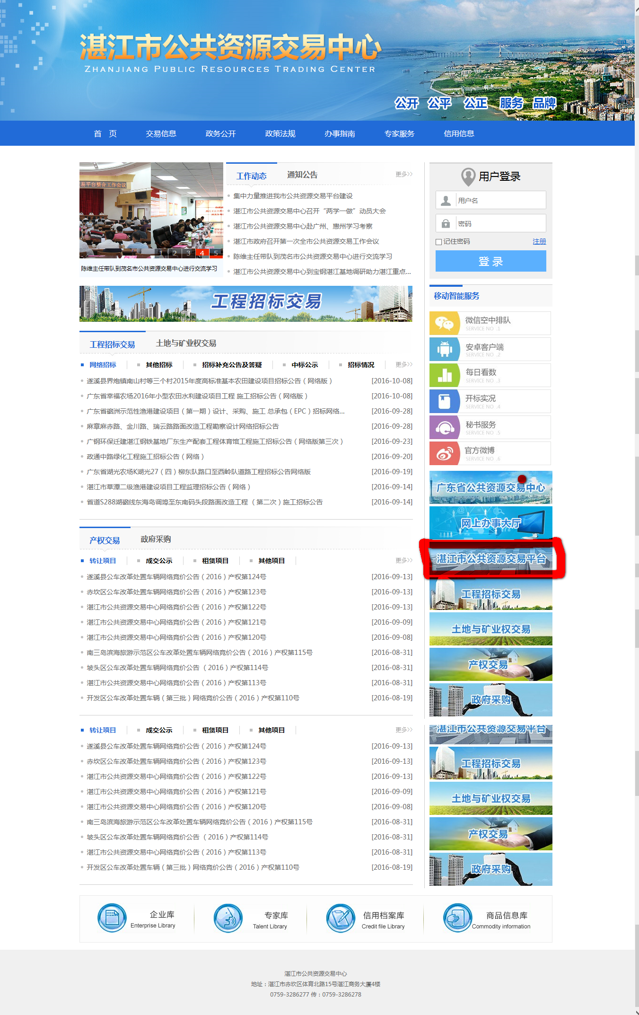
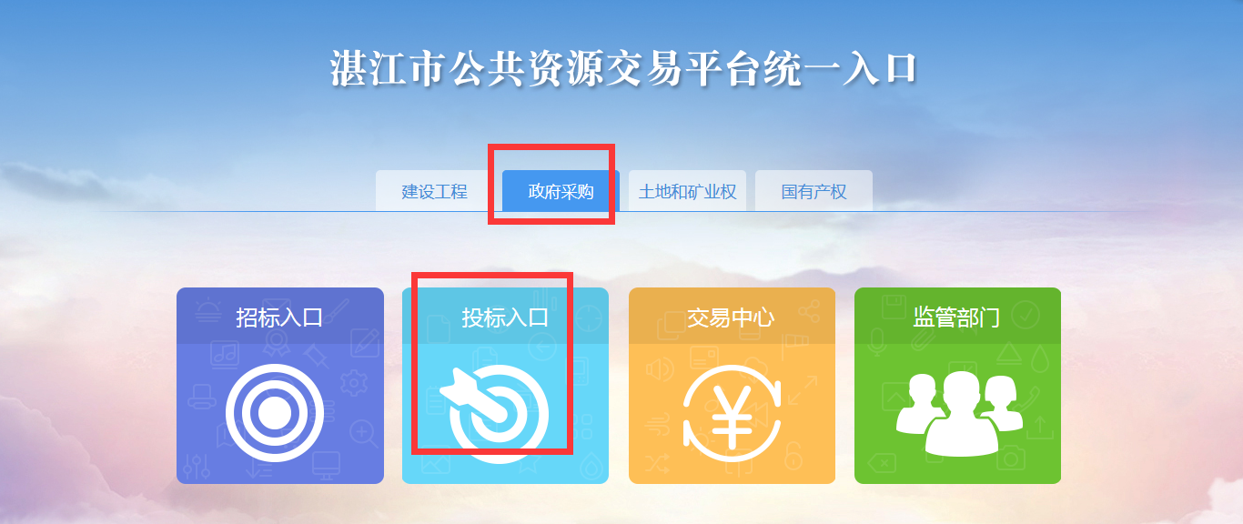
供应商亦可打开网址（http://zfcg.zjprtc.com/toubiao）直接访问湛江市政府采购投标子系统；
供应商应先在“湛江市政府采购投标子系统”进行登记注册。已注册或注册完成的供应商请按照“关于湛江市公共资源交易平台（政府采购交易系统）CA数字证书办理指南”进行CA办理。
【温馨提示】供应商登录 “湛江市公共资源交易公共服务平台（http://ggfw.zjprtc.com/ggfwpt/）”，点击“交易智库→工具软件”，下载最新版本的“湛江市公共资源交易平台（政府采购交易系统）用户操作指南（投标人）”，内含CA办理指南及CA办理申请表格、CA驱动程序、投标文件编制系统和相应的操作说明、交易系统使用手册。
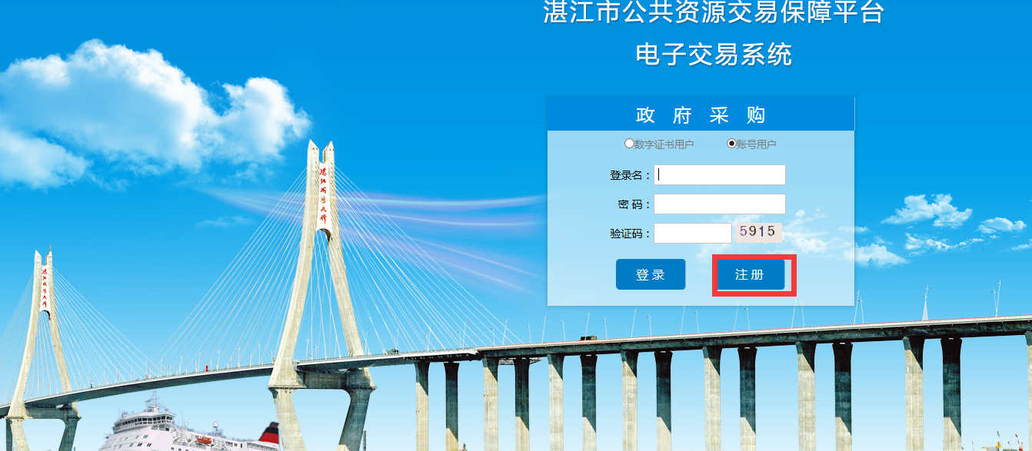
点击注册后进入用户注册界面，供应商在此界面中编辑信息并上传对应附件后，再点击“提交审核”以完成注册操作。在提交信息之前，供应商可查询待输入的组织机构代码是否可以注册。
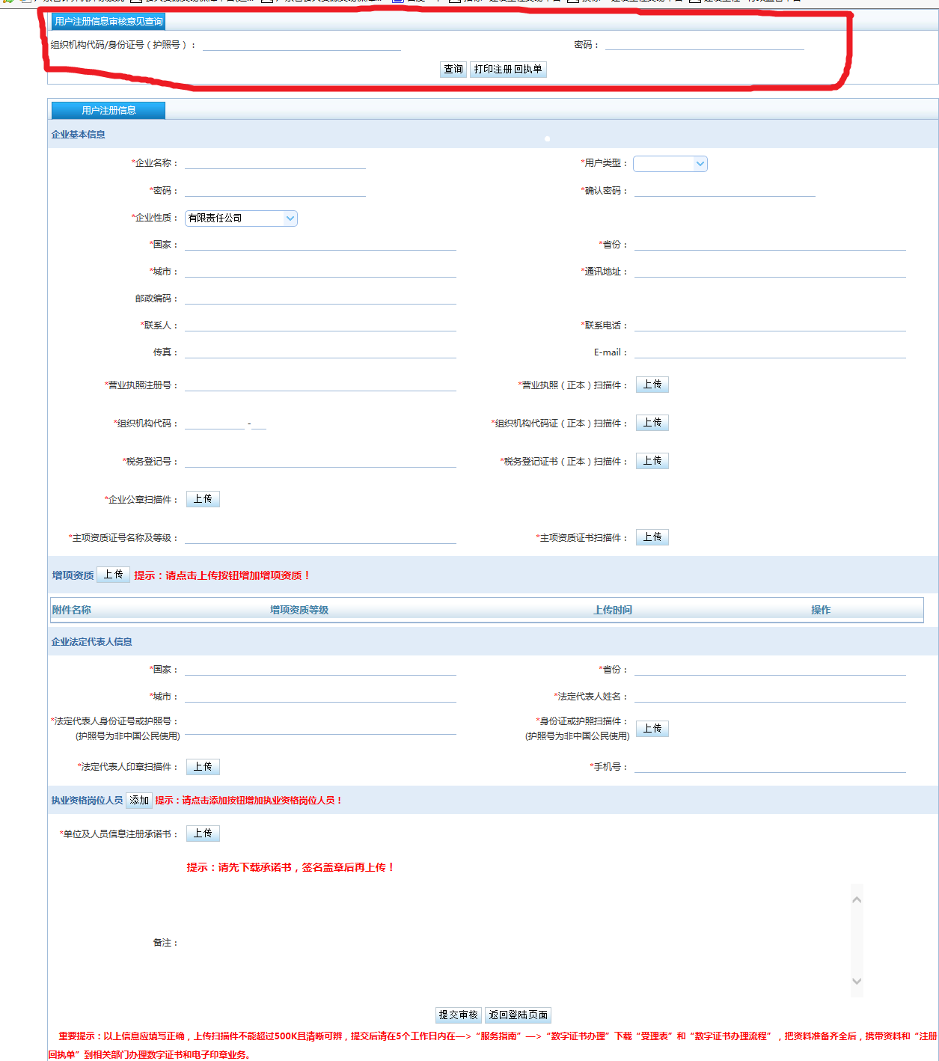
【温馨提示】供应商务必仔细检查注册信息，确认无误再点击“提交审核”，在提交之后若需了解审核进度，可加政采交易系统使用交流QQ群(593745956)询问，亦可电话咨询政府采购中心（0759-3359823）。

数字证书CA办理要求
1、已有数字证书CA（企业CA和法人CA）的供应商，使用账号和密码登录到“湛江市公共资源交易保障平台政府采购投标子系统”，在“我的信息”中绑定数字证书CA。
2、未办理数字证书CA（企业CA和法人CA）的供应商，请先按相关要求办理数字证书CA，办理完成后通过账号和密码登录到“湛江市公共资源交易保障平台政府采购业务电子交易系统”，在“我的信息”中绑定数字证书CA。
3、已按相应要求办理完数字证书CA（企业CA和法人CA）的供应商，请到“湛江市公共资源交易公共服务平台→交易智库→工具软件”中下载“证联客户端”驱动程序、CA驱动程序和《湛江市政府采购投标文件编制系统》进行安装。

4用户登录
投标供应商使用“湛江市政府采购投标子系统”注册的账号和密码登录“政府采购业务投标子系统（http://zfcg.zjprtc.com/toubiao）”。
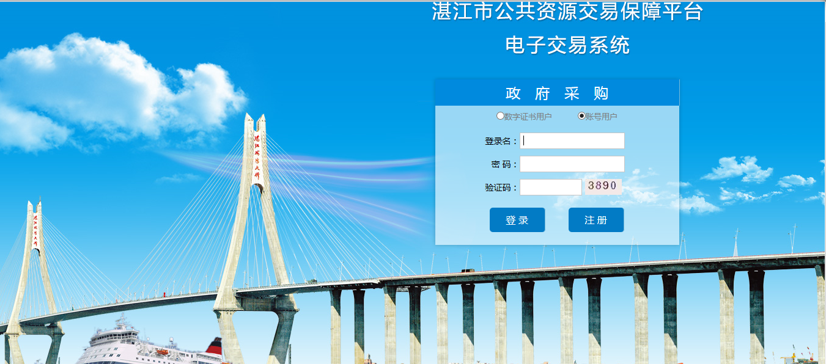
投标供应商在【我的信息】中绑定CA数字证书。
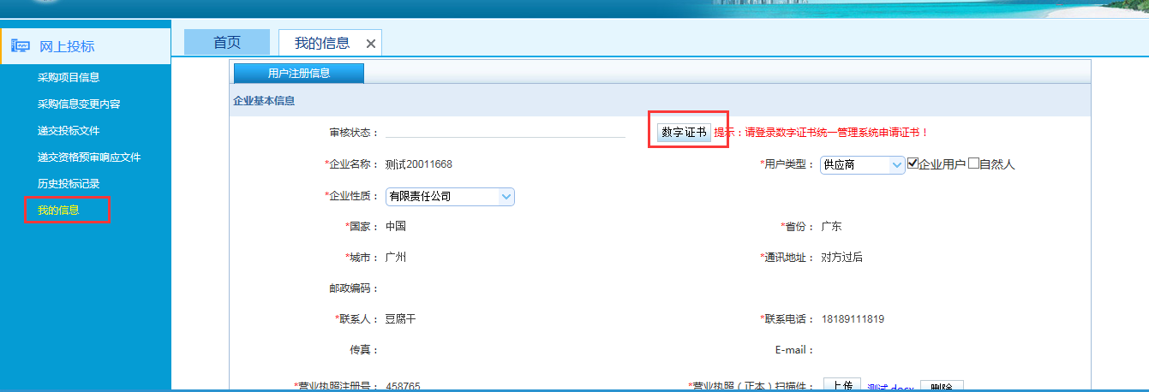插入CA，点击【绑定机构及业务证书】，输入CA密码，完成绑定。
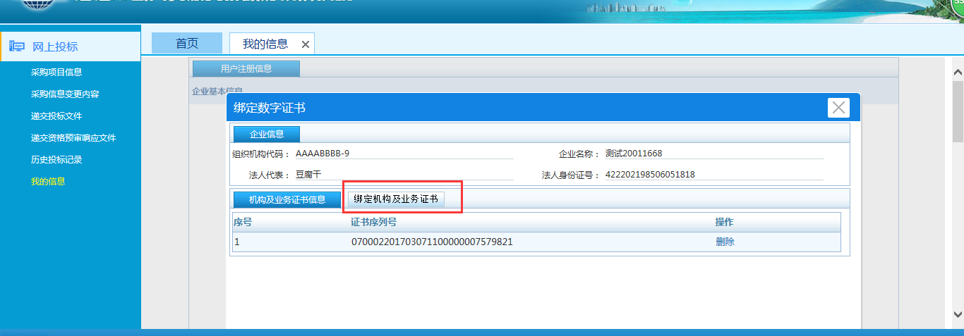
企业信息的修改：投标供应商在【我的信息】中可对企业信息进行修改，修改完成后点击【提交审核】即可。待审核通过后，修改的企业信息方能生效。
【温馨提示】企业登记注册是将企业基本信息录入系统的基本操作，里面信息需要仔细填写，要特别注意【用户类型】的选择，这关系到企业的类型及相关的操作权限，例如：投标单位则需选择“供应商”。
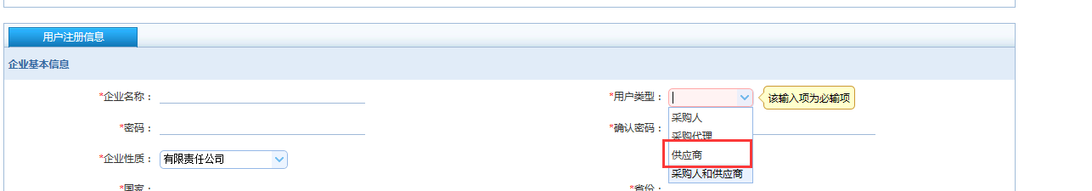
注意：投标供应商办理完数字证书且绑定注册审核成功的账号后，下次登录时插上CA可直接使用“数字证书用户”方式登录（数字证书默认密码：123456）。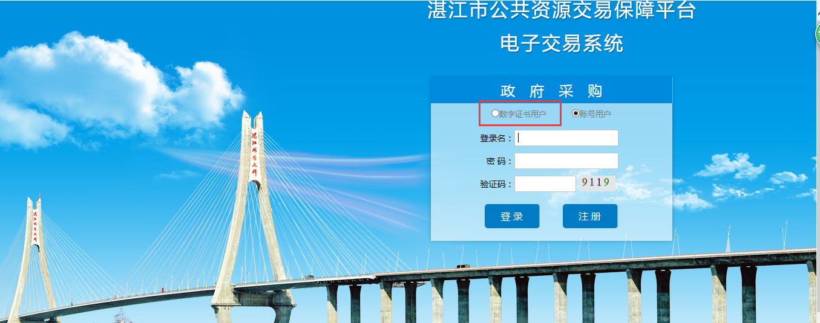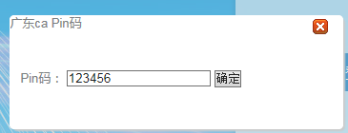

5采购项目信息
以列表形式显示采购项目，点击（查看）按钮，可查看采购项目基本信息和采购公告，下载采购文件等项目相关资料。
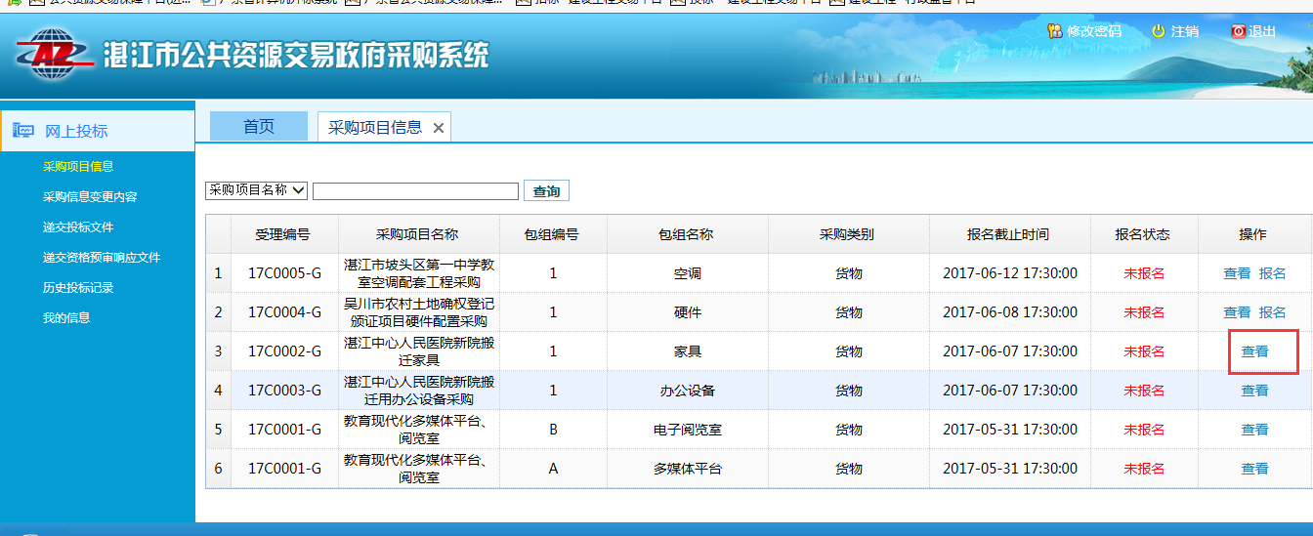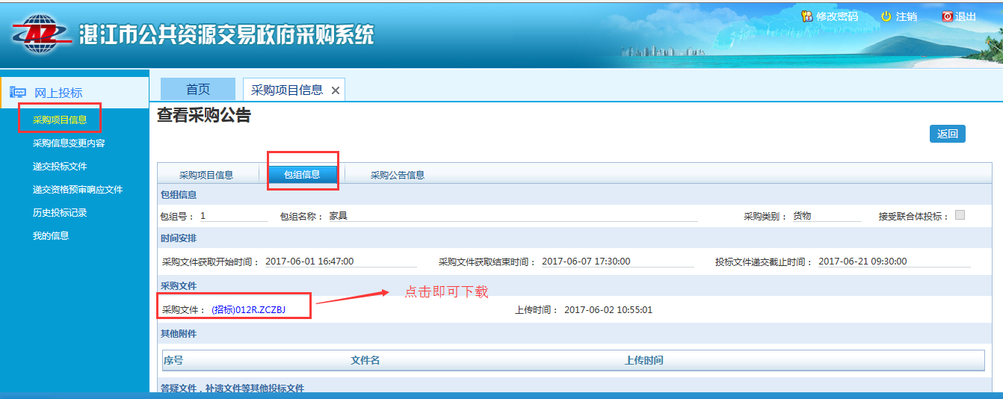 采购项目有“资格预审”和“资格后审”之分，遂采购文件一般分为资格预审文件和采购文件，格式均为（*.ZCZBJ），投标供应商须在“湛江市公共资源交易公共服务平台（http://ggfw.zjprtc.com/ggfwpt/）→交易智库→工具软件”中下载“湛江市公共资源交易平台（政府采购交易系统）用户操作指南（投标人）”，安装此压缩包中“湛江市政府采购投标文件编制系统”，安装之后方可查看，电子投标文件需根据项目的电子招标文件（采购文件）使用该编制系统制作。
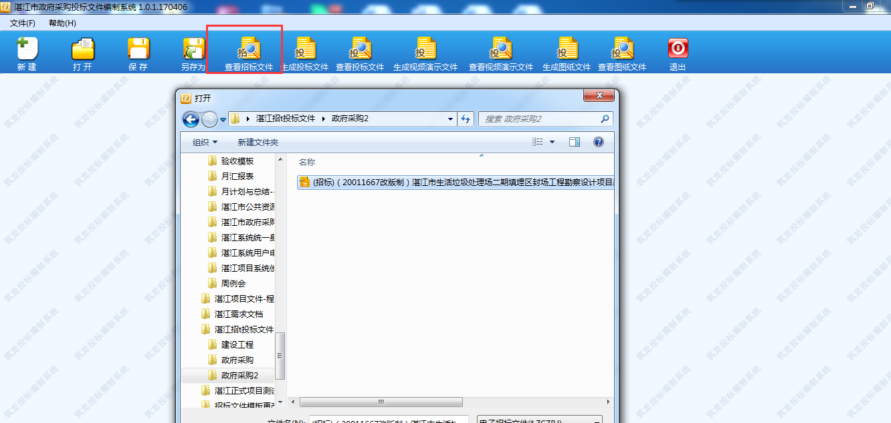 有意向参与投标的潜在供应商，在报名时间截止之前请点击对应项目后的“报名”按钮进行报名，若成功报名后，该项目对应的“报名状态”字段会置为“已报名”，方可参与后续投标环节操作。
【重要提示】投标供应商需先至政府采购中心购买纸质采购文件且登记报名，然后在“湛江市政府采购投标子系统”进行网上报名，方能算作有效报名，若未至现场登记报名的投标供应商造成的一切后果，由投标供应商自行承担责任。

6采购信息变更内容
在报名后，可在此查看已报名包组的采购信息变更内容。
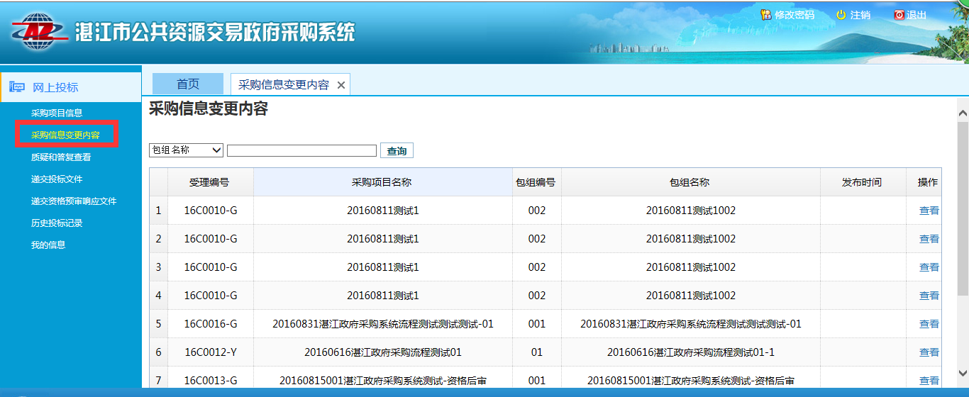

7递交投标文件/资格预审响应文件
点击【递交投标文件】按钮，进入递交投标文件界面。
注意：递交投标文件涉及到签名，与CA数字证书有关，故此环节投标供应商必需使用CA登录系统进行操作。
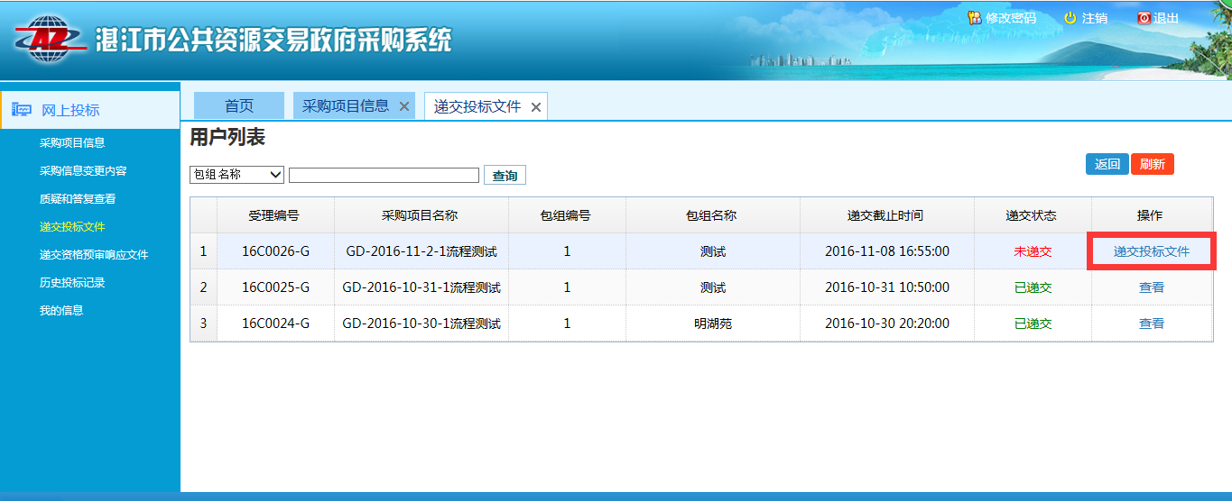

投标文件上传完成后，点击【确认并签名】按钮，输入数字证书（CA）密码进行确认签名。
注意：投标供应商应在投标截止时间前上传电子投标文件。
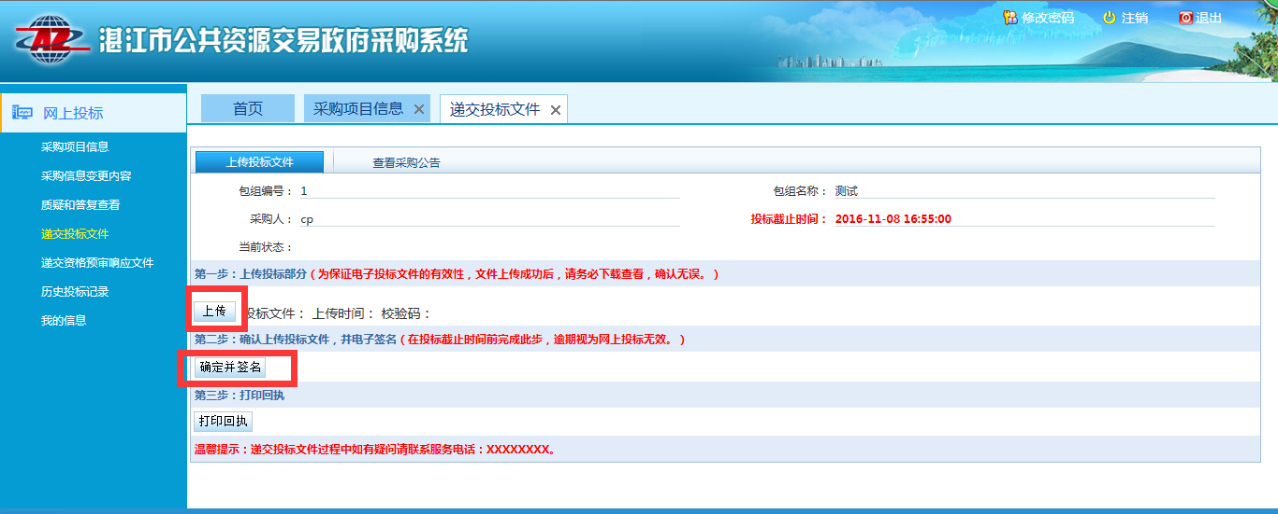
上传的电子投标文件格式为（*.ZCTBJ）,投标供应商应使用“湛江市政府采购投标文件编制系统”制作电子投标文件，详细操作见“湛江市政府采购投标文件编制系统操作说明”。
【温馨提示】
1、若是资格后审的采购文件，则在“递交投标文件”节点中上传投标文件，若是资格预审的采购文件，则在“递交资格预审响应文件”节点中上传投标文件；
2、若上传的投标文件不是使用“湛江市政府采购投标文件编制系统”根据采购项目的电子招标文件制作的，一切后果将自行承担，如修改其他类型文件的后缀名等；
3、此处上传的电子投标文件会推送至开标系统，在开标环节需要投标供应商亲临现场对此文件进行解密操作，故务必保证上传的电子投标文件能正常打开；
4、投标供应商成功递交电子投标文件之后，方能算作完成网上投标操作。

8历史投标记录
以列表形式显示已递交投标文件的项目记录，点击【查看】按钮，可查看项目信息。
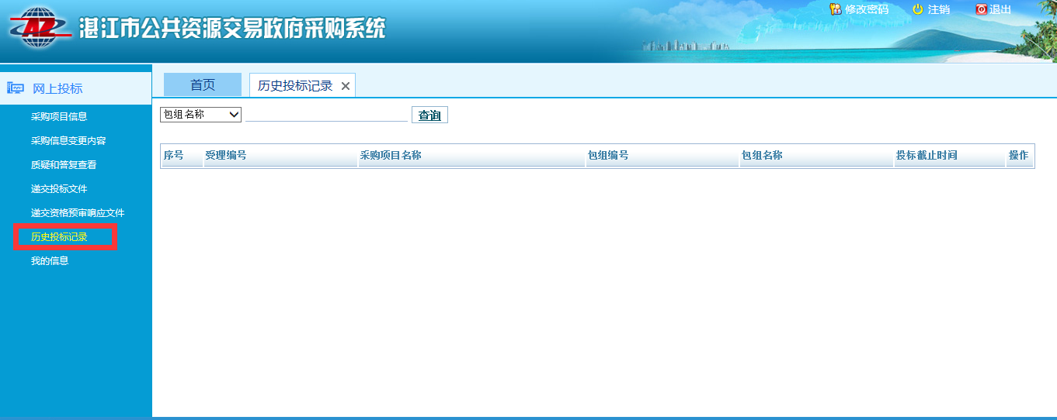

9技术支持
湛江市政府采购业务（投标人）咨询服务及技术支持：
咨询服务电话： 4009618998
技术支持QQ： 593745956

